PINARKENT ORTAOKULU MÜDÜRLÜĞÜ
2019-2023 STRATEJİK PLANI

T.C.
PAMUKKALEKAYMAKAMLIĞI
Pamukkale İlçe Milli Eğitim Müdürlüğü
Pınarkent Ortaokulu Müdürlüğü

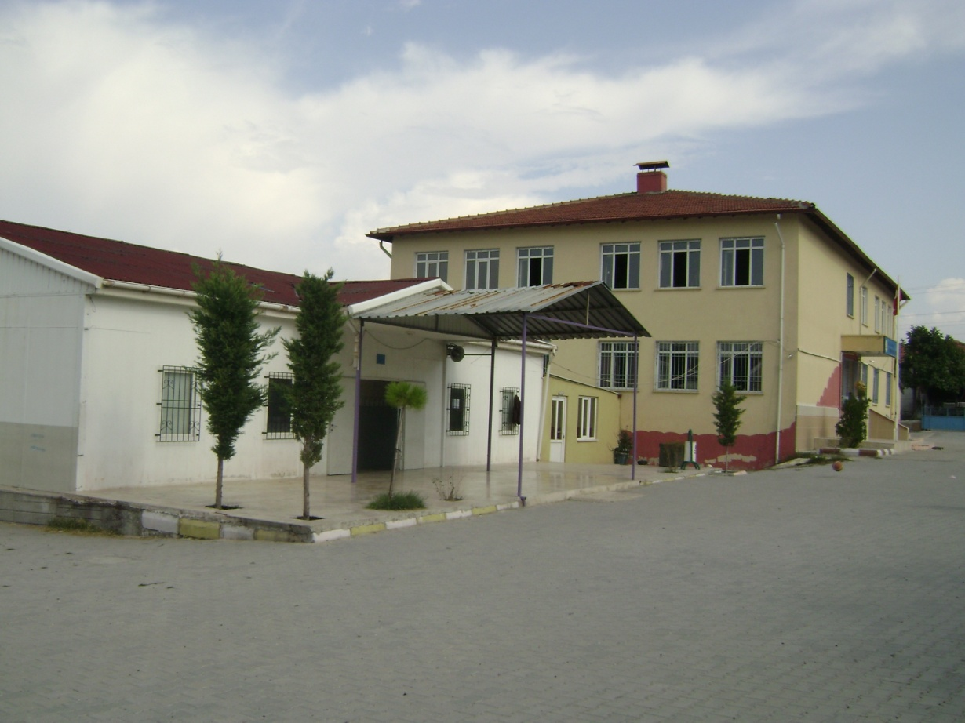

PINARKENT ORTAOKULU MÜDÜRLÜĞÜ
2019-2023 STRATEJİK PLANI

İSTİKLAL MARŞI
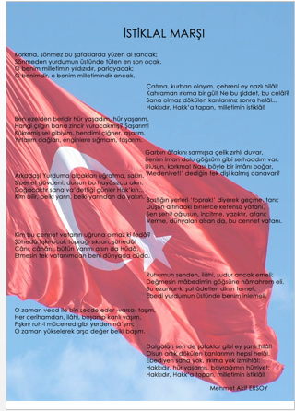

ATATÜRK’ÜN GENÇLİĞE HİTABESİ

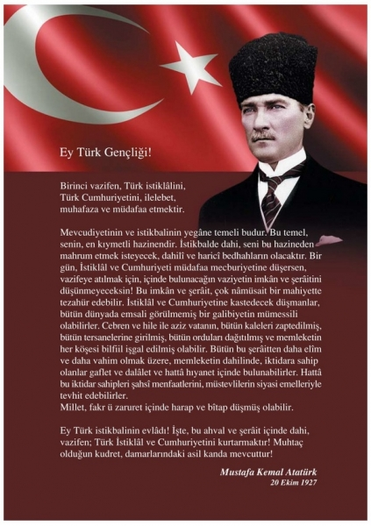

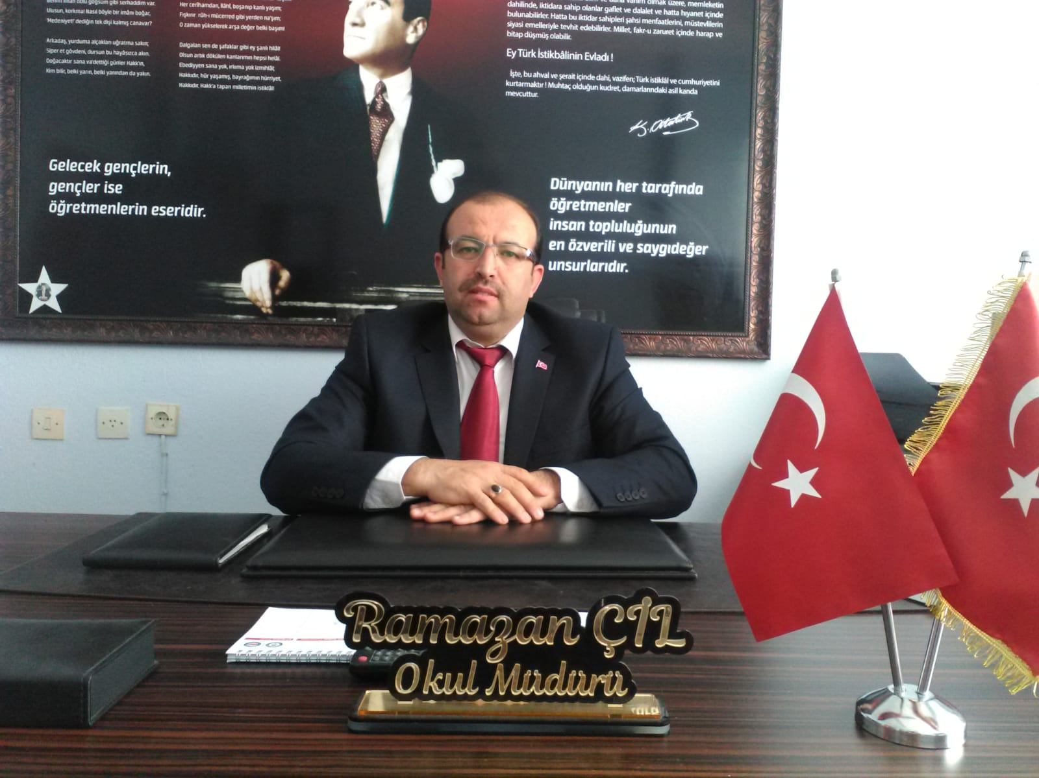

ÖNSÖZ
Öğrencilerimiz, biz eğitimcilere emanet edilmiş olan bugünün küçükleri, yarının büyükinsanlarıdır. İdareci ve öğretmenlerimiz bunu böyle bilir, ona göre eğitim öğretim verirler. Bize emanet edilenin “insan” olduğu asla unutulmamalıdır.Eğitimini üstlendiğimiz çocuklarımıza sevgi ile bir eğitim vermek için birçok konuya özellikle dikkat etmemiz kaçınılmazdır.Bunlar; bütünlük, aktüalite, faaliyet, hürriyet, otorite, bireysel olma, sosyal olma ve kendini gerçekleştirme eylemi.Bunlara ilave olarak sevgiye dayalı rehberlik de eklenebilir.
Bugün bütün okullarda uygulanmakta olan “EDEP” projesi kapsamında verilen değerlerimiz, tamda bunları gerçekleştirmektedir. Bu açıdan bir öğrenciyi, ele alıp onu içinde yaşayacağı dünyayı kurmasına yardımcı olmak üzere biz eğitim çalışanlarını harekete geçiriyor, bunu başaracağımıza inanıyorum.
Stratejik Plan Mevzuatımızda; "Kurum ve kuruluşların orta ve uzun vadeli amaçlarını, temel ilke ve politikalarını, hedef ve önceliklerini, performans ölçütlerini, hedeflerine ulaşabilmek için izlenecek yöntemler ile kaynak dağılımını içeren plan" olarak tanımlamaktadır. Gelişen ve sürekliliği izlenebilen, bilgi ve planlama temellerine dayanan güçlü bir yaşam standardı ve ekonomik yapı; stratejik amaçlar, hedefler, analizler ve planlanmış zaman diliminde gerçekleşecek uygulama faaliyetleri ile (STRATEJİK PLAN) oluşabilmektedir.
Okulumuz, daha iyi bir eğitim seviyesine ulaşmak düşüncesiyle sürekli yenilenmeyi ve kalite kültürünü kendisine ilke edinmeyi amaçlamıştır. Bu amaçtan yola çıkarak; Eğitim ve Öğretim basta olmak üzere insan kaynakları ve kurumsallaşma, sosyal faaliyetler, alt yapı, toplumla ilişkiler ve kurumlar arası ilişkileri kapsayan 2019-2023 stratejik planı hazırlanmıştır. Kuruma yeni gelen müdür, öğretmen veya diğer personeller, kurumun stratejik planını bilirse daha verimli olacak, kurumunu tanımış, misyonunu, zayıf ve güçlü yanlarını bilmiş olacaktır.
Bütün bunlar kişiye göre yönetim tarzından kurtulup kurumsal hedeflere göre yönetim tarzının benimsenmesini sağlayacaktır. Stratejik Plan’da belirlediğimiz hedeflerimizi ne oranda gerçekleştirdiğimizi yılsonunda gözden geçirerek ihtiyaç duyulursa gerekli revizyonlara gidilecektir.
2019-2023 Stratejik Planının Pınarkent Ortaokulu’nun belirlediği hedeflere ulaşmasında gelişme ve kurumsallaşmasında önemli katkı sağlayacağına inanıyor, planın hazırlanmasında emeği geçen bütün arkadaşlarıma teşekkür ediyorum.
Ramazan ÇİL
Pınarkent Ortaokulu Müdürü
Şubat 2019
STRATEJİK PLAN
2019 - 2023
GİRİŞ
Okulumuzun Stratejik Planına (2019-2023) Stratejik Plan Üst Kurulu ve Stratejik Planlama Ekibi tarafından, Okulumuzun öğretmenler odasında, çalışma ve yol haritası belirlendikten sonra taslak oluşturularak başlanmıştır.
Stratejik Planlama Çalışmaları kapsamında okul personelimiz içerisinden “Stratejik Plan Üst Kurulu” ve “Stratejik Planlama Ekibi” kurulmuştur. Önceden hazırlanan anket formlarında yer alan sorular katılımcılara yöneltilmiş ve elde edilen veriler birleştirilerek paydaş görüşleri oluşturulmuştur. Bu bilgilendirme ve değerlendirme toplantılarında yapılan anketler ve hedef kitleye yöneltilen sorularla mevcut durum ile ilgili veriler toplanmıştır.
Stratejik planlama konusunda 10.01.2019 tarihinde İl Milli Eğitim Müdürlüğü Ar-Ge Birimi tarafından gerçekleştirilen e-konferans ile okul müdürü, müdür yardımcıları, öğretmenler olmak üzere paydaş katılımı sağlanmıştır. Seminerde Stratejik Plan hazırlama yasal nedenleri ve amaçları hakkındaki bilgilendirme, stratejik plan öğeleri ve planlama aşamalarına ilişkin konularda bilgiler alınmıştır.
Stratejilerin Belirlenmesi;
Stratejik planlama ekibi tarafından, tüm iç ve dış paydaşların görüş ve önerileri bilimsel yöntemlerle analiz edilerek planlı bir çalışmayla stratejik plan hazırlanmıştır.
Bu çalışmalarda izlenen adımlar;
1.Okulun var oluş nedeni (misyon), ulaşmak istenilen nokta (vizyon) belirlenip okulumuzun tüm paydaşlarının görüşleri ve önerileri alındıktan da vizyona ulaşmak için gerekli olan stratejik amaçlar belirlendi. Stratejik amaçlar;
a. Okul içinde ve faaliyetlerimiz kapsamında iyileştirilmesi, korunması veya önlem alınması gereken alanlarla ilgili olan stratejik amaçlar,
b. Okul içinde ve faaliyetler kapsamında yapılması düşünülen yenilikler ve atılımlarla ilgili olan stratejik amaçlar,
c. Yasalar kapsamında yapmak zorunda olduğumuz faaliyetlere ilişkin stratejik amaçlar olarak da ele alındı.
2. Stratejik amaçların gerçekleştirilebilmesi için hedefler konuldu. Hedefler stratejik amaçla ilgili olarak belirlendi. Hedeflerin çok özel, ölçülebilir, ulaşılabilir, gerçekçi, zaman bağlı, sonuca odaklı, açık ve anlaşılabilir olmasına özen gösterildi.
3. Hedeflere uygun belli bir amaca ve hedefe yönelen, başlı başına bir bütünlük oluşturan, yönetilebilir, maliyetlendirilebilirfaaliyetler belirlendi. Her bir faaliyet yazılırken; bu faaliyet “amacımıza ulaştırır mı” sorgulaması yapıldı.
4. Hedeflerin/faaliyetlerin gerçekleştirilebilmesi için sorumlu ekipler ve zaman belirtildi.
5. Faaliyetlerin başarısını ölçmek için performans göstergeleri tanımlandı.
6. Strateji, alt hedefler ve faaliyet/projeler belirlenirken yasalar kapsamında yapmak zorunda olunan faaliyetler, paydaşların önerileri, çalışanların önerileri, önümüzdeki dönemde beklenen değişiklikler ve GZFT (SWOT) çalışması göz önünde bulunduruldu.
7. GZFT çalışmasında ortaya çıkan zayıf yanlar iyileştirilmeye, tehditler bertaraf edilmeye; güçlü yanlar ve fırsatlar değerlendirilerek kurumun faaliyetlerinde fark yaratılmaya çalışıldı; önümüzdeki dönemlerde beklenen değişikliklere göre de önlemler alınmasına özen gösterildi.
8. Strateji, Hedef ve Faaliyetler kesinleştikten sonra her bir faaliyet maliyetlendirilmesi yapıldı.
9. Maliyeti hesaplanan her bir faaliyetler için kullanılacak kaynaklar belirtildi. Maliyeti ve kaynağı hesaplanan her bir faaliyet/projenin toplamları hesaplanarak bütçeler ortaya çıkartıldı.
Yukarıdaki çalışmalar gerçekleştirildikten sonra Pınarkent Ortaokulunun 2019-2023 dönemi stratejik planına son halini vermek üzere İl Milli Eğitim Müdürlüğü Ar-Ge Birimine arge20@meb.gov.tr elektronik posta gönderilerek veya elden götürülerek görüş istenmiştir.
Görüşleri doğrultusunda son düzenlemeler yapılarak plan taslağı son halini almış ve onaya sunulmuştur.

Okul Stratejik Planlama Ekibi

İÇİNDEKİLER
PINARKENT ORTAOKULU MÜDÜRLÜĞÜ 2
İSTİKLAL MARŞI 3
ATATÜRK’ÜN GENÇLİĞE HİTABESİ 4
ÖNSÖZ 5
Okul Stratejik Planlama Ekibi 6
1.1. STRATEJİK PLANLAMA SÜRECİ BÖLÜMÜ 9
ÇALIŞMA TAKVİMİ 12
1.4. STRATEJİK PLAN ÜST KURULU VE STRATEJİK PLAN EKİBİ 14
BÖLÜM 2: 15
MEVCUT DURUM ANALİZİ 15
2.1. TARİHİ GELİŞİM 15
OKULUN TARİHÇESİ VE YAPISI 15
2.2. YASAL YÜKÜMLÜLÜKLER VE MEVZUAT ANALİZİ 19
2.3.1. OKUL/KURUM FAALİYET ALANLARI 22
2.4. KURUM İÇİ VE DIŞI ANALİZ 23
2.4. KURUM KİMLİK BİLGİSİ 23
2.4.1. ÖRGÜTSEL YAPI: 24
2.4.2. İSTATİSTİKÎ VERİLER 26
2.4.3. PAYDAŞ ANALİZİ 31
2.5. PESTLE ANALİZİ 33
2.6. ÜST POLİTİKA BELGELERİ 34
2.7. GZFT ANALİZİ 35
SORUN ALANLARI 36
BÖLÜM 3 37
GELECEĞE YÖNELİM 37
3.4. TEMALAR 39
3.4.1. TEMA 1-EĞİTİME ERİŞİMİN ARTIRILMASI 40
STRATEJİK PLAN MALİYET TABLOSU 48

- BÖLÜM

STRATEJİK PLAN

HAZIRLIK SÜRECİ

1.1. STRATEJİK PLANLAMA SÜRECİ BÖLÜMÜ
STRATEJİK PLAN
PLANLANMASI
STRATEJİK PLAN SÜRECİNİN YENİDEN DEĞERLENDİRİLMESİ
İÇ ÇEVRE ANALİZİ
YASAL YÜKÜMLÜLÜKLER
İÇ VE DIŞ PAYDAŞLAR
MİSYON VE TEMEL DEĞERLER
STRATEJİK ALANLARIN TESBİTİ

STRATEJİK PLAN OLUŞTURMA
STRATEJİK PLANIN UYGULANMASI
VİZYON

1.2. YASAL ÇERÇEVE

“Kalkınma planı ve programında yer alan politika ve hedefler doğrultusunda, kamu kaynaklarının etkili, ekonomik ve verimli şekilde elde edilmesi ve kullanılmasını; hesap verilebilirliği ve saydamlığı sağlamak üzere amacıyla çıkarılan 5018 Sayılı Kamu Malî Yönetimi ve Kontrol Kanununun 9. Maddesinde kurumların Stratejik Plan hazırlaması öngörülmektedir.
Türk eğitim sistemini düzenleyen mevzuat ile birlikte eğitim sistemi için referans bir politika belgesi niteliğinde olan ve toplumumuzun Bakanlıktan beklediği örnek ve öncü olma misyonuna Türkiye’nin AB vizyonuna uygun bir Stratejik Plan, Müdürlüğümüzün hazırlayıp yürürlüğe koyacağı en öncelikli konulardan birisidir.
Pınarkent Ortaokulu Müdürlüğü, ilgili kanun ve yönetmelikler çerçevesinde Bakanlığımızın 2019-2023 Stratejik Planların yapılmasını öngören 18.09.2018 tarih 2018/16 sayılı genelgesi ile stratejik planlama sürecini başlatmıştır. 2019 – 2023 Stratejik Planı, Pınarkent Ortaokulu Müdürlüğü’nün ilk stratejik planı olan 2015-2019 yıllarını kapsayan planının ardından üçüncü planlama dönemi olarak adlandırılabilir.”

STRATEJİK PLANIN AMACIAMAÇ
Bu stratejik plan dokümanı, okulumuzun güçlü ve zayıf yönleri ile dış çevredeki fırsat ve tehditler göz önünde bulundurularak, eğitim alanında ortaya konan kalite standartlarına ulaşmak üzere yeni stratejiler geliştirmeyi ve bu stratejileri temel alan etkinlik ve hedeflerin belirlenmesini amaçlamaktadır.

STRATEJİK PLANIN KAPSAMIKAPSAM
Bu stratejik plan dokümanı Pınarkent Ortaokulunun 2019–2023 yıllarına dönük stratejik amaçlarını, hedeflerini ve performans göstergelerini kapsamaktadır.

STRATEJİK PLANLAMA YASAL DAYANAKLARIDAYANAK
SIRA NO | REFERANS KAYNAĞININ ADI
1 | 5018 yılı Kamu Mali Yönetimi ve Kontrol Kanunu
2 | Yüksek Planlama Kurulu Kararları
3 | DPT Müsteşarlığı tarafından hazırlanan Kamu İdareleri İçin Stratejik Planlama Kılavuzu
4 | Maliye Bakanlığı Tarafından Hazırlanan Performans Esaslı Bütçeleme Rehberi
5 | Kamu İdareleri Faaliyet Raporlarının Düzenlenmesi ile Bu İşlemlere İlişkin Diğer Esas ve Usuller Hakkında Yönetmelik
6 | 67. Hükümet Eylem Planı
7 | Milli Eğitim Bakanlığı Stratejik Planı
8 | İl Milli Eğitim Müdürlüğü Stratejik Planı
9 | 2018/16 No’lu Genelge
10 | Diğer Kaynaklar

1.3. Pınarkent Ortaokulunda Gerçekleştirilen Çalışmalar
- Stratejik Planlama Üst Kurulu Oluşturuldu.
- Stratejik Planlama Yürütme Ekibi Oluşturuldu.
- İç paydaş ve Dış Paydaş Analizleri Gerçekleştirildi.
- Çevre Analizi Olan PESTLE Analizi Gerçekleştirildi.
- GZFT Analizi hem Üst Kurul ile hem de Yürütme Kurulu Eliyle yapıldı.
- Pınarkent Ortaokulu Çalışanlarıyla Görüşülerek Stratejik Planlanın Uygulanabilirliği Sağlandı.
- Pınarkent Ortaokulunun2019-2023 dönemi stratejik planına son halini vererek İlimizin Ar-Ge Birimine gönderilmiştir.

STRATEJİK PLAN ÜST KURULU VE STRATEJİK PLAN EKİBİ

STRATEJİK PLAN ÜST KURULUOKUL GELİŞİM YÖNETİM EKİBİMİZ
SIRA NO | ADI SOYADI | GÖREVİ
1 | RAMAZAN ÇİL | OKUL MÜDÜRÜ
2 | HANİFE FİDAN | MÜDÜR YARDIMCISI
3 | MUSTAFA GASPAK | ÖĞRETMEN
4 | TAYFUN SEZGİN | OKUL AİLE BİRLİĞİ BAŞKANI
5 | SEVAL BAYRAM | OKUL AİLE BİRLİĞİ YÖNETİM KURULU ÜYESİ

GELİŞİM STRATEJİK PLANLAMA EKİBİOKUİM EKİBİMİZ
SIRA NO | ADI SOYADI | GÖREVİ
1 | HANİFE FİDAN | MÜDÜR YARDIMCISI (ÜST KURUL ÜYESİ OLMAYACAK)
2 | MUHAMMET ÇEVİK | P.D. ve REHBER ÖĞRETMEN
3 | IŞILAY YILMAZ HAYTI | ÖĞRETMEN
4 | KORAY AKMAN | ÖĞRETMEN
5 | BİNNAZ KOVAN | GÖNÜLLÜ VELİ (BİRDEN FAZLA GÖNÜLLÜ VELİ OLABİLİR)

BÖLÜM 2:

MEVCUT DURUM ANALİZİ

2.1. TARİHİ GELİŞİM

OKULUN TARİHÇESİ VE YAPISI
Yıllar önce Yörüklerin yerleşim alanı olan bu mahalle ismini, Ali adlı çok sevilen bir yörüğün koyunlarıyla beraber buraya gelip yerleşmesinden almıştır. Yörük Ali’ nin birçok koyunuyla gelip yerleştiği bu yer zamanla yerleşim yeri olarak benimsenmiş ve daha geniş bir alana yayılmıştır. Zamanla bu Yörük, Koyunlu Ali, adıyla anılmaya başlamış ve bulunduğu yer ise Koyunaliler adını almıştır.
Emin ARSLAN adlı bir hayırseverin 1946 da okul yapılmak şartıyla devlete, arazisini bağışlamasıyla, bu araziye, bir okul inşa edilmiştir. 1992 de temeli atılan okul, 1996’ da eğitim-öğretime hazır hale gelmiş olup, Koyunaliler İlkokulu olarak hizmet vermeye başlamıştır. Proje aşamasında 3 katlı olarak yapılması planlanan okulumuzun çürük raporu verilmesiyle 2 kat yapılmış eğitim öğretime hazır hale getirilmiştir. Okul, 87 öğrencisi ile birlikte 1996-1997 eğitim–öğretim yılında hizmet vermeye başlamıştır. Okul binası başlangıçta iki katlı, sekiz derslikli bir yapıya sahiptir.
1998-1999 eğitim-öğretim yılında yalnızca ilk beş sınıfa ders verilirken; 1999-2000 öğretim yılında 6.sınıf açılır, okula müstakil müdürlük ve müdür yardımcısı kadrosu verilir. 2000-2001 öğretim yılında ise 7.sınıf ile Ahmet Özdemir adlı velinin katkılarıyla anasınıfı hazırlanıp, anasınıfı öğretmen kadrosu alınır.
Okulda idare olarak hizmet veren müdürler sırasıyla Hasan Hüseyin HANÇAR, Gürkan VURAL, Cemal ŞAHİN ve halen Görevde olan Ramazan ÇİL’dir.
Dereköy(Şahinler)’ de okumakta olan 1-8. sınıf öğrencileri 1998’den 2000’e kadar Pınarkent Koyunaliler İÖO’ na taşımalı eğitim planı gereğince taşınmış olup; 2000-2001 eğitim-öğretim yılında 1-2-3.sınıflar birleştirilerek Şahinler İÖO ‘nda kalmış, diğer sınıflar taşınmaya devam edilmiştir.
2005 yılında, yeni okul binasının önünde bulunan eski bina yıkılmış, yerine spor karşılaşmaları, bayram törenlerinde vb. törenlerde köyün ihtiyaçlarını karşılaması amacıyla Pınarkent Belediyesi tarafından geniş bir spor sahası yaptırılmıştır.
Zamanla dersliklerin yetersiz gelmesi sebebiyle 2006-2007 eğitim-öğretim yılının başında okul bahçesinde, okul binasının hemen yanındaki boş alana prefabrik ek bina yapılıp okulun derslik, işlik, kütüphane ve yemekhane ihtiyacı giderilmeye çalışılmıştır.
2012-2013 eğitim-öğretim yılında 4+4+4 eğitim sisteminin gelmesiyle birlikte okul sadece ortaokul bazında hizmet vermeye başlamıştır. Pınarkent Koyunaliler Ortaokulu adını almıştır. 1-2-3-4. sınıf öğrencileri okulumuzdan Pınarkent İlkokulu ‘nda, eğitim – öğretimlerine devam etmişlerdir.
2017 yılında da okulumuzun ismi Pınarkent Ortaokulu olmuş, eğitim öğretim vermeye bütün heyecanıyla devam etmektedir.
Okulumuzda, zaman içerisinde sosyal, kültürel ve sportif sahada başarılar elde edilmiş olup, ilim ve fenni rehber edinmiş, daha üst düzeyde başarıları yakalayacak çok değerli idareci ve öğretmen kadrosu mevcuttur.

OKUL KİMLİK BİLGİSİ
İLİ: Denizli |  |  | İLÇESİ: Pamukkale
OKULUN ADI: Pınarkent Ortaokulu
OKULA İLİŞKİN GENEL BİLGİLER |  |  | PERSONEL İLE İLGİLİ BİLGİLER
Okul Adresi:  Pınarkent Mahallesi  Atatürk Caddesi  No:2  Pamukkale / DENİZLİ |  |  | KURUMDA ÇALIŞAN PERSONEL SAYISI | Sayıları
 |  |  |  | Erkek | Kadın
Okul Telefonu | 0258 286 54 24 |  | Yönetici | 1 | 1
Faks | -------- |  | Sınıf öğretmeni | 0 | 0
Elektronik Posta Adresi | 756296@meb.k12.tr |  | Branş Öğretmeni | 9 | 12
Web sayfa adresi | www.pinarkentoo.meb.k12.tr |  | Rehber Öğretmen | 1 | 0
Öğretim Şekli | Normal  ( X ) | İkili  ( ) | Memur | 0 | 0
Okulun Hizmete Giriş Tarihi | 1998 |  | Yardımcı Personel | 1
Kurum Kodu | 756296 |  | Toplam | 12 | 13
OKUL VE BİNA DONANIM BİLGİLERİ
Toplam Derslik Sayısı | 11 |  | Kütüphane | Var  ( ) | Yok  ( X )
Kullanılan Derslik Sayısı | 11 |  | Çok Amaçlı Salon | Var  ( ) | Yok  ( X )
İdari Oda Sayısı | 2 |  | Çok Amaçlı Saha | Var  ( ) | Yok  ( X )
Laboratuvar Sayısı | 0
ÖĞRENCİ BİLGİLERİ | Erkek |  | Kız | Toplam
5. Sınıf | 38 |  | 42 | 80
6.Sınıf | 36 |  | 29 | 65
7.Sınıf | 41 |  | 52 | 93
8. Sınıf | 31 |  | 36 | 67
Genel Toplam | 146 |  | 159 | 305
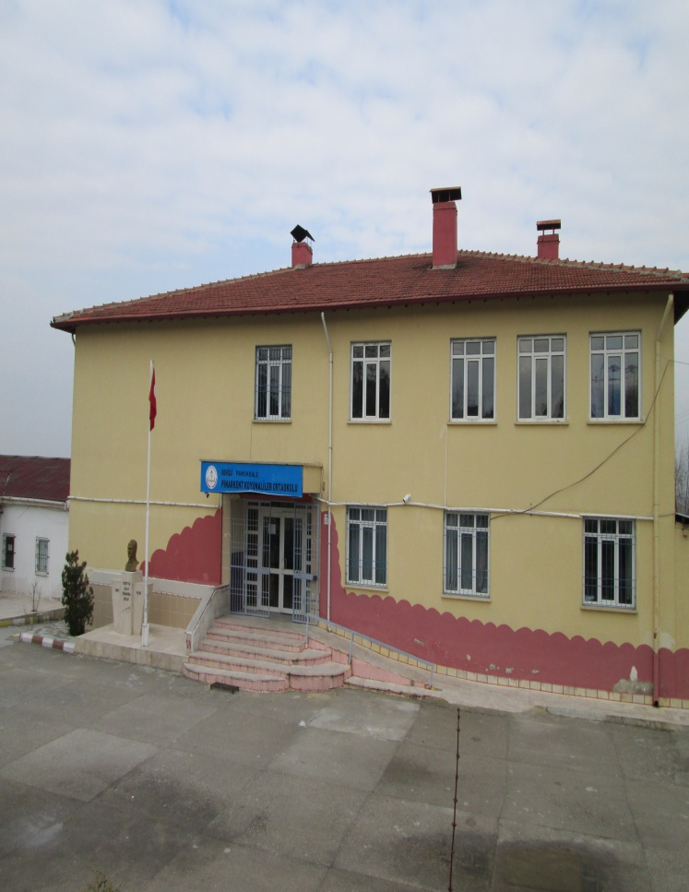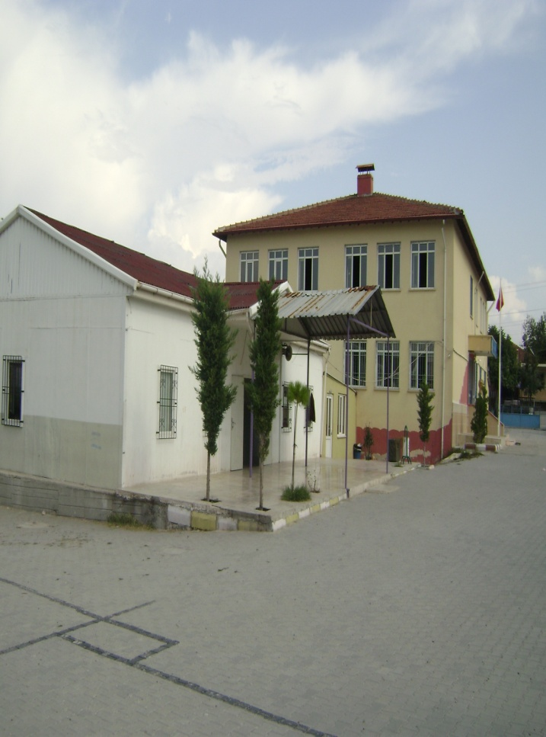

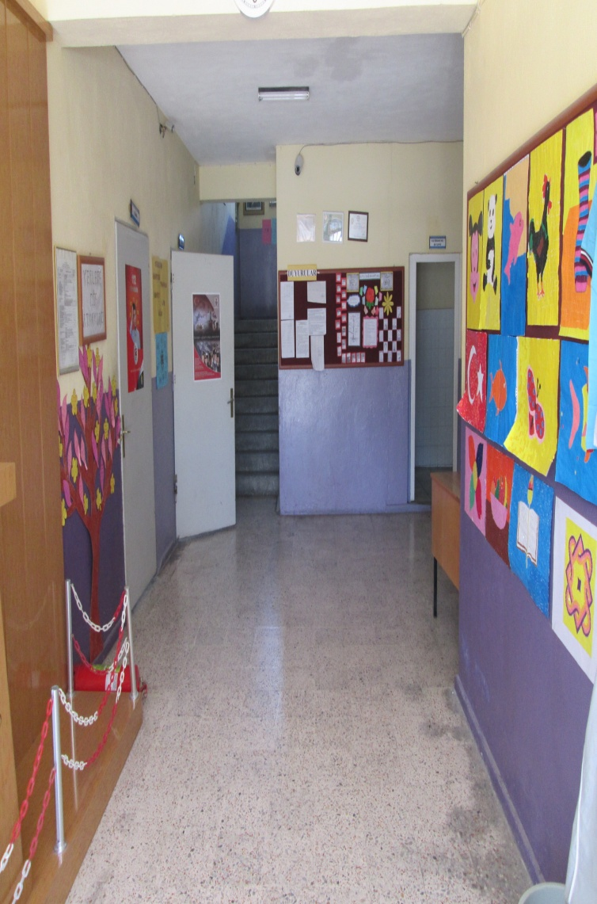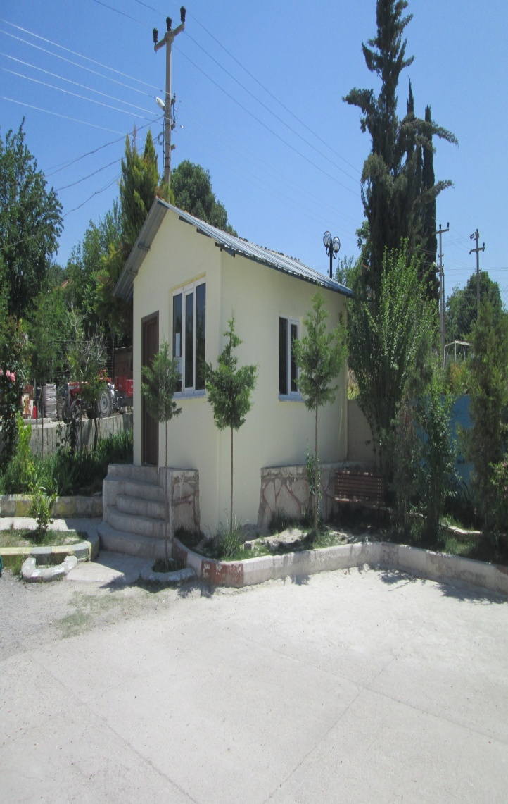
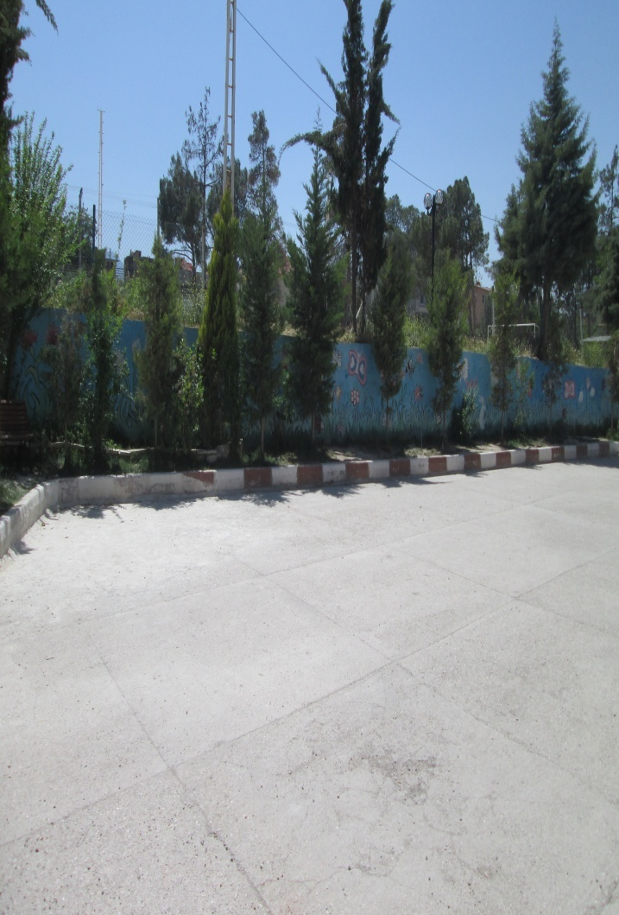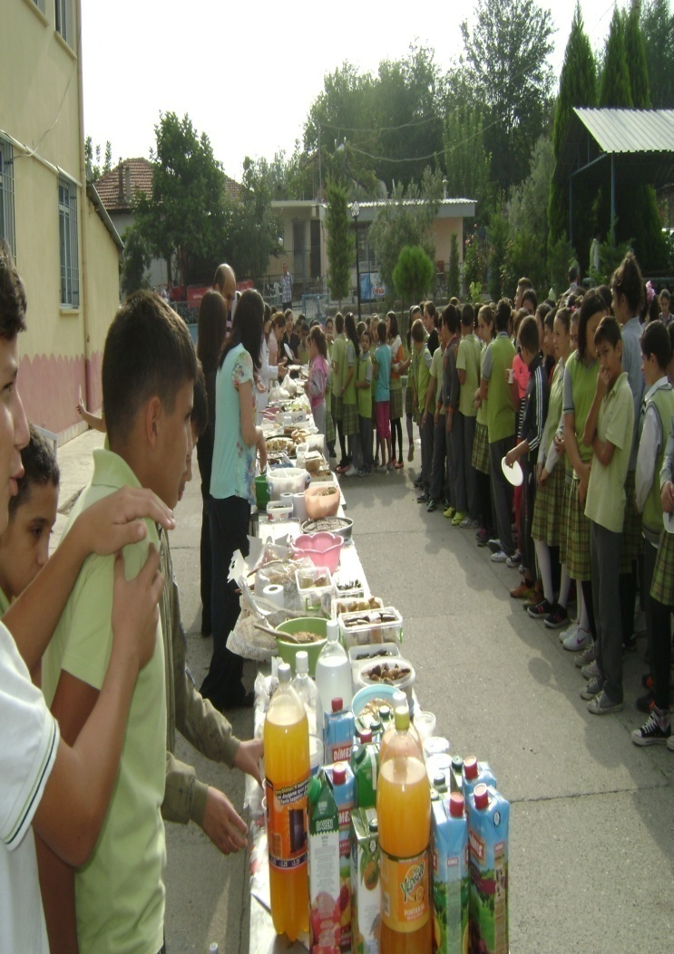

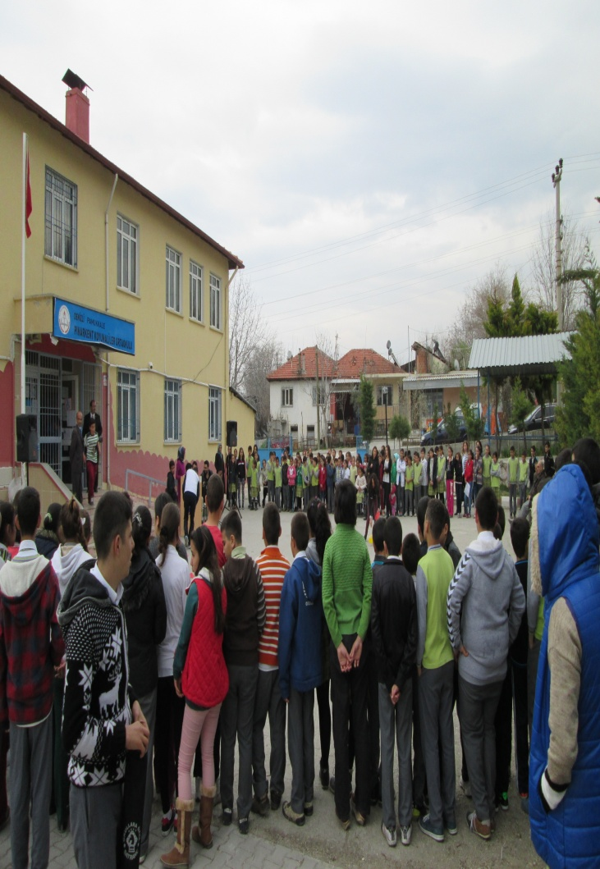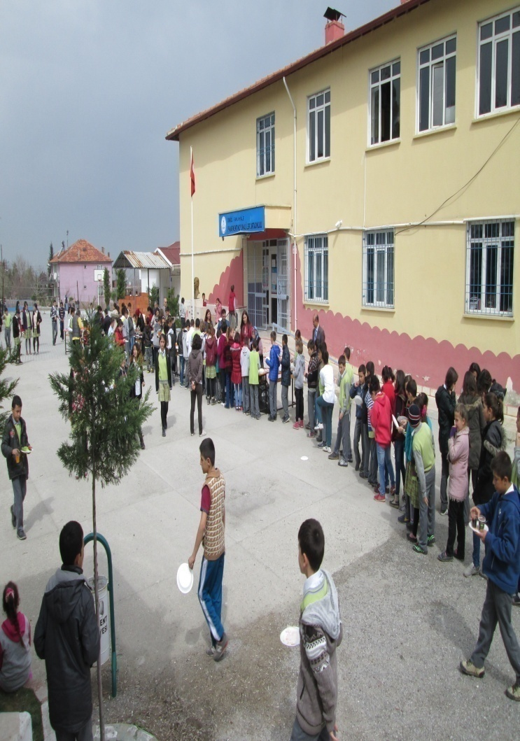

2.2. YASAL YÜKÜMLÜLÜKLER VE MEVZUAT ANALİZİ
  - MEVZUAT ANALİZİ
KANUN
Tarih | Sayı | No | Adı
23/07/1965 | 12056 | 657 | Devlet Memurları Kanunu
24/10/2003 | 25269 | 4982 | Bilgi Edinme Hakkı Kanunu
04/07/1989 | 20215 | 3580 | Öğretmen ve Eğitim Uzmanı Yetiştiren Yüksek Öğretim Kurumlarında Parasız Yatılı veya Burslu Öğrenci Okutma ve Bunlara Yapılacak Sosyal Yardımlara İlişkin Kanun
24/06/1973 | 14574 | 1739 | Millî Eğitim Temel Kanunu
18/08/1997 | 23084 | 4306 | İlköğretim ve Eğitim Kanunu, Milli Eğitim Temel Kanunu, Çıraklık ve Meslek Eğitimi Kanunu, Milli Eğitim Bakanlığının Teşkilat ve Görevleri Hakkında Kanun ile 24.3.1988 Tarihli ve 3418 Sayılı Kanunda Değişiklik Yapılması ve Bazı Kağıt ve İşlemlerden Eğitime Katkı Payı Alınması Hakkında Kanun
YÖNETMELİK
Yayımlandığı Resmi Gazete/Tebliğler Dergisi |  | Adı
Tarih | Sayı
12/10/2013 | 28793 | Milli Eğitim Bakanlığı Personelinin Görevde Yükselme, Unvan Değişikliği ve Yer Değiştirme Suretiyle Atanması Hakkında Yönetmelik
26/07/2014 | 29072 | Milli Eğitim Bakanlığı Okul Öncesi Eğitim ve İlköğretim Kurumları Yönetmeliği
10/06/2014 | 29026 | Milli Eğitim Bakanlığına Bağlı Eğitim Kurumları Yöneticilerinin Görevlendirilmelerine İlişkin Yönetmelik
09/02/2012 | 28199 | Milli Eğitim Bakanlığı Okul-Aile Birliği Yönetmeliği
08/07/2014 | 29054 | Milli Eğitim Şûrası Yönetmeliği

YÖNERGE
Yayın |  | Adı
Tarih | Sayı
25/10/2013 | 3087071 | Milli Eğitim Bakanlığı Ortaöğretim Kurumlarına Geçiş Yönergesi
25/12/2014 | 6928377 | Okul Öncesi Eğitim ve İlköğretim Kurumları Standartları Uygulama Yönergesi
23/09/2014 | 4145909 | Milli Eğitim Bakanlığı Örgün ve Yaygın Eğitimi Destekleme ve Yetiştirme Kursları Yönergesi
27/08/2014 | 3579708 | Milli Eğitim Bakanlığı Okul Öncesi Eğitim ve İlköğretim Kurumları Çocuk Kulüpleri Yönergesi
17/07/2014 | 3021081 | Özel Öğretim Kurumları Standartlar Yönergesi
01/01/2014 | 2676 | Milli Eğitim Bakanlığı Ortaöğretim Kurumlarına Geçiş Yönergesi
08/05/2014 | 1843555 | İl Milli Eğitim Müdürlükleri Araştırma Geliştirme (AR-GE) Birimleri Yönergesi
01/01/2014 | 26576 | Milli Eğitim Bakanlığı İç Denetim Yönergesi

2.3. FAALİYET ALANLARI, ÜRÜN VE HİZMETLER

PINARKENT ORTAOKULU FAALİYET ALANLARI
A-FAALİYET ALANI:  EĞİTİM | B-FAALİYET ALANI:  YÖNETİM İŞLERİ
Hizmet–1  Rehberlik Hizmetleri  - Öğrenci rehberlik hizmetleri  - Öğretmen rehberlik hizmetleri  - Veli rehberlik hizmetleri | Hizmet–1  Öğrenci işleri hizmeti  - Öğrenci kayıt, kabul ve devam işleri  - Öğrenci başarısının değerlendirilmesi  - Sınav işleri  - Sınıf geçme işleri  - Rehberlik  - Öğrenci davranışlarının değerlendirilmesi  - Öğrenim belgesi düzenleme işleri
Hizmet–2  Sosyal-Kültürel Etkinlikler  - Öğrenci sağlığı ve güvenliği eğitimleri  - Kulüp çalışmaları  - Okul-Çevre ilişkileri  - Toplum hizmetleri | Hizmet–2  Öğretmen işleri hizmeti  - Derece terfi  - Hizmet içi eğitim  - Özlük hakları
C-FAALİYET ALANI:
ÖĞRETİM
Hizmet–1
Müfredatın işlenmesi
- Okulda açılan seminer ve kursların aksaksız yürütülmesi için tedbirler almak, aksaklıkları bir rapor ile ilgililere bildirmek.
- Görev alanında milli eğitim hizmetlerinin verimli bir şekilde yürütülmesi bakımından ilgili hizmet birimlerinin amacına ve mevzuata uygun olarak çalışmasını sağlamak.
- Öğretim metotlarının uygulanmasında birlik ve beraberliği sağlamak, metotların geliştirilmesi konusunda gerekli çalışmaları yaptırmak, sonuçları hakkında ilgili yerlere bilgi vermek.
- Görev alanında ölçme ve değerlendirme konularında araştırmalar yapılmasını sağlamak, değerlendirmek, uygulamak ve bu konularda öğretmenlere kurs ve seminerler düzenlemek.
- Öğrencilerin başarılarının arttırılmasına ilişkin inceleme ve araştırmalar yapılmasını sağlamak.

2.3.1. OKUL/KURUM FAALİYET ALANLARI

PINARKENTORTAOKULU FAALİYET ALANLARI

SIRA  NO | FAALİYETLER | FAALİYETLERİN DAYANDIĞI MEVZUAT | AYRILAN MALİ KAYNAK | MEVCUT  İNSAN KAYNAĞI | DEĞERLENDİRME
1 | EĞİTİM | İlköğretim Kurumları  Yönetmeliği | Yetersiz | Yeterli | Güçlendirilmeli
2 | YÖNETİM | İlköğretim Kurumları  Yönetmeliği  Devlet Memurları Kanunu | Yetersiz | Yeterli | Aynı Kalmalı
3 | ÖĞRETİM | İlköğretim Kurumları  Yönetmeliği | Yetersiz | Yeterli | Güçlendirilmeli

2.4. KURUM İÇİ VE DIŞI ANALİZ

2.4. KURUM KİMLİK BİLGİSİ
KURUM KİMLİK BİLGİSİ
Kurum Adı | PINARKENT ORTAOKULU
Kurum Statüsü | KamuÖzel
Kurumda Çalışan Personel Sayısı | Yönetici :2  Öğretmen :20  Memur : 0  Hizmetli :1
Öğrenci Sayısı | 305
Öğretim Şekli | Normal İkili
KURUM İLETİŞİM BİLGİLERİ
Kurum Telefonu / Fax | Tel. : 0258 286 54 24  Faks : YOK
Kurum Web Adresi | 756296@meb.k12.tr
Mail Adresi
Kurum Adresi | Mahalle : PINARKENT MAHALLESİ  Posta Kodu : 20180  İlçe : PAMUKKALE  İli : DENİZLİ
Kurum Müdürü | RAMAZAN ÇİL
Kurum Müdür Yardımcıları | Müdür Baş Yard : 0  Müdür Yard. 1 : HANİFE FİDAN  Müdür Yard. 2 :0

2.4.1. ÖRGÜTSEL YAPI:
Okul/Kurum Teşkilat Şeması
Öğretmenler Kurulu
Tüm Öğretmenler
MÜDÜR
Ramazan ÇİL
Okul-Aile Birliği
Tayfun SEZGİN
Komisyonlar
Müdür Yrd.
Hanife FİDAN
Kurullar
Büro Hizmetleri
Öğretmen
Yardımcı Hizmetler
Zümre Öğret.
Rehber Öğret.
Öğrenci Kulüp.

Okulda Oluşturulan Komisyon ve Kurullar:

Kurul/Komisyon Adı | Görevleri
Öğretmenler Kurulu | Eğitim-öğretimin eşgüdüm içinde yürütülmesi, eğitim-öğretim süresinde karşılaşılan güçlükler vb. ile ilgili görüş alışverişinde bulunmak
Okul-Aile Birliği | Eğitim-öğretimi geliştirici faaliyetleri desteklemek Okul ve veliler ile iletişimi sağlamak. Okul adına alınan kararlarda velileri temsil etmek. vs.
Okul Psikolojik Danışma ve Rehberlik Hizmetleri Yürütme Kurulu | Okulda her türlü rehberlik hizmetlerini takip etmek. Gerektiğinde rehberlik etmek.
Öğrenci Davranışlarını Değerlendirme Kurulu | Okuldaki eğitim-öğretimin sağlıklı şekilde yürütülmesi, davranış bozukluğu sergileyen öğrencilerin durumlarının görüşülerek olumlu davranışlar sergilemeleri yönünde çalışmalar yapar.
Kitap ve Yazı İnceleme Kurulu | Okulda yürütülen her türlü sosyal faaliyetlerde okunan yazılan eserlerin uygunluğunu incelemek.
Sosyal Etkinlikler Kurulu | Okulda yapılacak her türlü sosyal faaliyetleri yürütmek.
Öğrenci Meclisi Kurulu | Okulda öğrenci meclisi oluşturma, sınıf temsilcileri seçimi vb. faaliyetlerle ilgilenerek öğrencilerde demokrasi bilinci oluşturmak.
Tören ve Kutlama Komisyonu | Okulda kutlanan her türlü programları düzenlemek, denetlemek.
Satın Alma Komisyonu | Okula alınacak her türlü taşınırın girdi-çıktısını almak.
Muayene ve Kabul Komisyonu | Okula alınan her türlü taşınırın gerekli kontrollerini yaparak teslim almak, kayıtlarını tutmak.
Okul Tanıtım Kurulu | Okulumuzun her türlü toplantılarda tanıtmak, okulumuz hakkında bilgi vermek, ilkokuldan ortaokula geçecek öğrencilere tanıtmak.

2.4.2. İSTATİSTİKÎ VERİLER

2019Yılı Kurumdaki Mevcut Yönetici Sayısı:
Sıra  No | Görevi | Erkek | Kadın | Toplam
1 | Müdür | 1 | 0 | 1
2 | Müdür Yrd. | 0 | 1 | 1

2019 Yılı Kurumdaki Mevcut Öğretmen Sayısı:

Sıra  No | Branşı | Erkek | Kadın | Toplam
1 | Türkçe | 2 | 1 | 3
2 | Matematik | 1 | 2 | 3
3 | Fen Bilimleri | 1 | 1 | 2
4 | Sosyal Bilgiler | 1 | 1 | 2
5 | İngilizce | 0 | 3 | 3
6 | Din Kültürü ve Ahlak Bilgisi | 1 | 0 | 1
7 | Görsel Sanatlar | 0 | 0 | 0
8 | Müzik | 0 | 1 | 1
9 | Beden Eğitimi | 2 | 0 | 2
10 | Teknoloji Tasarım | 1 | 0 | 1
11 | Bilişim Teknolojileri | 0 | 1 | 1
12 | Rehberlik | 1 | 0 | 1
13
TOPLAM |  | 10 | 10 | 20

Destek Personele (Hizmetli- Memur) İlişkin Bilgiler:
2019 Yılı Kurumdaki Mevcut Hizmetli/ Memur Sayısı:
Sıra  No | Görevi | Erkek | Kadın | Eğitim Durumu | Hizmet Yılı | Toplam
1 | Memur
2 | Hizmetli | 1 | 0 | İlkokul | 21 | 1
3 | Sözleşmeli İşçi
4 | Sigortalı İşçi

Okul/kurum Rehberlik Hizmetleri
Mevcut Kapasite |  |  |  | Mevcut Kapasite Kullanımı ve Performans
Psikolojik Danışman Norm Sayısı | Görev Yapan Psikolojik Danışman Sayısı | İhtiyaç Duyulan Psikolojik Danışman Sayısı | Görüşme Odası Sayısı | Danışmanlık Hizmeti Alan |  |  | Rehberlik Hizmetleri İle İlgili Düzenlenen Eğitim/Paylaşım Toplantısı Vb. Faaliyet Sayısı
 |  |  |  | Öğrenci Sayısı | Öğretmen Sayısı | Veli Sayısı | Öğretmenlere Yönelik | Öğrencilere Yönelik | Velilere Yönelik
1 | 1 | 0 | 1 | 305 | 21 | 280 | 3 | 10 | 5

Okul/Kurumun Fiziki Altyapısı:

Fiziki Mekân | Var | Yok | Adedi | İhtiyaç
Öğretmen Çalışma Odası | x |  | 1 | Yok
Ekipman Odası |  | x |  | Var
Kütüphane |  | x |  | Var
Rehberlik Servisi | x |  |  | Yok
Resim Odası |  | x |  | Var
Müzik Odası |  | x |  | Var
Çok Amaçlı Salon |  | x |  | Var
Ev Ekonomisi Odası |  | x |  | Yok
İş ve Teknik Atölyesi |  | x |  | Var
Bilgisayar Laboratuarı |  | x |  | Var
Yemekhane |  | x |  | Var
Spor Salonu |  | x |  | Var
Otopark |  | x |  | Yok
Spor Alanları |  | x |  | Var
Kantin | x |  |  | Yok
Fen Bilgisi Laboratuarı |  | x |  | Var
Atölyeler |  | x |  | Yok
Bölümlere Ait Depo |  | x |  | Yok
Bölüm Laboratuarları |  | x |  | Yok
Bölüm Yönetici Odaları |  | x |  | Yok
Bölüm Öğrt. Odası |  | x |  | Yok
Teknisyen Odası |  | x |  | Yok
Bölüm Dersliği |  | x |  | Yok
Arşiv |  | x |  | Var
Hizmetli Odası |  | x |  | Var

Karşılaştırmalı Öğretmen/Öğrenci Durumu (2019)
ÖĞRETMEN | ÖĞRENCİ |  |  | OKUL
Toplam öğretmen sayısı | Öğrenci sayısı |  | Toplam öğrenci sayısı | Öğretmen başına düşen öğrenci sayısı
 | Kız | Erkek
20 | 159 | 146 | 305 | 15

Öğrenci Sayısına İlişkin Bilgiler (Geçmiş Yıllar)
 | 2015-2016 |  | 2016-2017 |  | 2017-2018
 | Kız | Erkek | Kız | Erkek | Kız | Erkek
Öğrenci Sayısı | 130 | 140 | 142 | 147 | 148 | 150
Toplam Öğrenci Sayısı | 270 |  | 289 |  | 298

Yıllara Göre Ortalama Sınıf Mevcutları |  |  | Yıllara Göre Öğretmen Başına Düşen Öğrenci Sayısı
2016 | 2017 | 2018 | 2016 | 2017 | 2018
25 | 26 | 27 | 12 | 13 | 14

Öğrencilerin Üniversite ve Ortaöğretime Geçiş Ortak Sınav Başarılarına İlişkin Bilgiler
 | 2016 |  | 2017 |  | 2018
 | Kız | Erkek | Kız | Erkek | Kız | Erkek
Öğrenci Sayısı | 130 | 140 | 142 | 147 | 148 | 150
Sınava Giren Toplam Öğrenci Sayısı ( Kız +Erkek ) | 81 |  | 56 |  | 67
Ortaöğretime Geçiş Ortak SınavlaYerleşen Toplam Öğrenci sayısı | 74 |  | 52 |  | 1
Ortaöğretime Geçiş Ortak SınavsızYerleşen Toplam Öğrenci Sayısı | 2 |  | 2 |  | 60
Ortaöğretime Geçiş Ortak Sınavlı-SınavsızYerleşen Toplam Öğrenci Sayısı | 76 |  | 54 |  | 61
Genel Başarı Oranı ( % ) | %93 |  | %96 |  | %91

Sınıf Tekrarı Yapan Öğrenci Sayısı
Öğretim Yılı | Toplam Öğrenci Sayısı | Sınıf Tekrarı Yapan Öğrenci Sayısı
2017-2018 | 298 | 1
2016-2017 | 289 | 2
2015-2016 | 270 | 0

Okuma oranı
Kitap okuma oranı
 | 2017 | 2018
Aylık öğrenci başına düşen sayfa sayısı | 52 | 65
Kütüphanedeki kitap sayısı | 0 | 0

Sosyal Alanlar
Tesisin adı | Kapasitesi (Kişi Sayısı) | Alanı
Kantin | 20 | 40 m²
Yemekhane | yok | Yok
Toplantı Salonu | yok | Yok
Konferans Salonu | yok | Yok
Seminer Salonu | yok | Yok

Spor Tesisleri
Tesisin adı | Kapasitesi (Kişi Sayısı) | Alanı
Basketbol Alanı | 12 | 200m²
Futbol Sahası | 0 | 0
Kapalı Spor Salonu | 0 | 0
Diğer | 20 | 160m²

Sosyal Etkinlikler
 | 2017 | 2018
Tiyatro | 5 | 3
Şiir Dinletisi | 2 | 1
Mezuniyet Gecesi | 0 | 0
Vs…

Sosyal ve Sportif Etkinliklere Katılım Oranı
 | 2017 | 2018
Sosyal Etkinliklerine Katılım Oranı | % 95 | % 95
Sportif Etkinliklere Katılım Oranı | %80 | % 90
Toplam | 175 | 185

2.4.3. PAYDAŞ ANALİZİ

İÇ PAYDAŞLAR | DIŞ PAYDAŞLAR
Okul Yönetimi | Kaymakamlık
Öğretmenler | İlçe Milli Eğitim Müdürlüğü
Öğrenciler | Muhtar
Okul Aile Birliği | Mezunlar
Veliler | Diğer Eğitim Kurumları
 | Hayır Severler
 | Pamukkale İlçe Belediye Başkanlığı

PAYDAŞ ANALİZİ MATRİSİ
PAYDAŞLAR | İÇ PAYDAŞ | DIŞ PAYDAŞ | HİZMET ALAN | NEDEN PAYDAŞ | Paydaşın Kurum Faaliyetlerini Etkileme Derecesi | Paydaşın Taleplerine Verilen Önem |  | Sonuç
 |  |  |  |  | Tam 5" "Çok 4", "Orta 3", "Az 2", "Hiç 1"
 |  |  |  |  | 1,2,3 İzle  4,5 Bilgilendir |  | 1,2,3 Gözet  4,5 Birlikte Çalış
İlçe Milli Eğitim Müdürlüğü |  | X |  | Amaçlarımıza Ulaşmada Destek İçin İş birliği İçinde Olmamız Gereken Kurum | 5 |  | 5 | Bilgilendir, Birlikte çalış
Veliler | X |  | X | Doğrudan ve Dolaylı Hizmet Alan | 4 |  | 4 | Bilgilendir, Birlikte çalış
Okul Aile Birliği | X |  | X | Amaçlarımıza Ulaşmada Destek İçin İş birliği İçinde Olmamız Gereken Kurum | 5 |  | 5 | Bilgilendir, Birlikte çalış
Öğrenciler | X |  | X | Varoluş sebebimiz | 5 |  | 5 | Bilgilendir, Birlikte Çalış
Mahalle Muhtarı |  | X | X | Amaçlarımıza Ulaşmada Destek İçin İş birliği İçinde Olmamız Gereken Kurum | 1 |  | 2 | İzle, Gözet
Diğer Eğitim Kurumları |  | X | X | Amaçlarımıza Ulaşmada Destek İçin İş birliği İçinde Olmamız Gereken Kurum | 2 |  | 4 | İzle, Birlikte Çalış
Hayır Severler |  | X | X | Amaçlarımıza Ulaşmada Destek İçin İş birliği İçinde Olmamız Gereken Gerçek Kişiler | 4 |  | 4 | Bilgilendir, Birlikte çalış
Pamukkale İlçe Belediye Başkanlığı |  | X |  | Okul-çevre düzenlemesi için işbirliği içinde olmamız gereken kurum | 4 |  | 4 | Bilgilendir, Birlikte Çalış

2.5.PESTLE ANALİZİ

Politik ve yasal etmenler | Ekonomik çevre değişkenleri
Okulumuz, Milli Eğitim Bakanlığı politikaları ve Milli Eğitim Bakanlığı  2019–2023 stratejik planlama faaliyetleri ışığında eğitim-öğretim faaliyetlerine devam etmektedir. Öğrencilerini eğitimin merkezine koyan bir yaklaşım sergileyen okulumuz, öğrencilerin yeniliklere açık ve yeniliklerden haberdar, gelişim odaklı olmasını sağlayıcı, önleyici çalışmalarla, risklerden koruyucu politikalar uygulayarak yasal sorumluluklarını en iyi şekilde yerine getirmek için çalışmaktadır. | Okulumuzun bulunduğu çevre sürekli göç veren bir bölge olduğu için, genel bağlamda ailelerimizin sosyoekonomik düzeyleri düşük seviyelerdedir. Bu açıdan bakıldığı zaman, ailelerin okulun maddi kaynaklarına çok fazla katkısı olmamaktadır. Belli dönemlerde okul bünyesinde okul-aile işbirliği ile çalışmaları düzenlenmekte, buradan elde edilen gelirlerle okulumuzun eksikleri giderilmeye çalışılmaktadır.

Sosyal-kültürel çevre değişkenleri | Teknolojik çevre değişkenleri
Okulumuzun bulunduğu çevredeki hızlı yoğun göç olgusu, bireylerin uyum problemlerini de beraberinde getirmektedir.  Kırsal hayattan şehir hayatına geçiş çocukları sosyal yönden olumsuz etkilediği gibi küçük çaplı okuldan büyük okula geçiş de eğitim konsantrasyonunu bozmaktadır. | Günümüzde hemen hemen her evde bir bilgisayar vardır. Ancak bu durum kırsal kesimlerde daha azdır. Bizim de okulumuzun bulunduğu bölge sürekli göç alması, bölgemizin ekonomik düzeyini ortaya koymaktadır. Bu durum öğrencilerimizin teknolojiyi tanıma ve kullanma açısından yetersiz kalmalarına neden olmaktadır.

Ekolojik ve doğal çevre değişkenleri | Etik ve ahlaksal değişkenler
Yerleşim birimimizin kırsal kesim olması öğrencilerimizin doğayı daha yakından tanıması açısından etkisi büyüktür. Bununla birlikte çocukların, gelişimlerinde olumsuz sonuçlara neden olan GDO’lu besinler yerine tamamen doğal ürün tüketmeleri kırsal hayatının en önemli yararı denilebilir. | Değişik kültürlerin buluşma noktası olan şehirlerin, buralarda yaşayan birçok gencin örf, adet ve kültüründen habersiz yetişmesine sebep olduğu bir gerçektir. Bu durumu asgariye indirmek için aileye ve eğitim camiasına büyük bir vazife düşmektedir. Bu nedenle milli ve manevi kültürünü evrensel değerler içinde koruyup geliştiren bireyler yetiştirmek bizim asli görevimizidir. Öğrencilerimizin kendi öz kültürünü tanıyıp bunu karakterine yansıtarak yaşaması ve gelecek nesillere aktarması hepimizin ortak gayesidir.

BURDA KALDIM

2.6. ÜST POLİTİKA BELGELERİ

SIRA NO | REFERANS KAYNAĞININ ADI
1
2 | TÜBİTAK Vizyon 2023 Eğitim ve İnsan Kaynakları Sonuç Raporu ve Strateji Belgesi
3 | 5018 yılı Kamu Mali Yönetimi ve Kontrol Kanunu
4 | Kamu İdarelerinde Stratejik Planlamaya İlişkin Usul ve Esaslar Hakkında Yönetmelik
5 | Devlet Planlama Teşkilatı Kamu İdareleri İçin Stratejik Planlama Kılavuzu (2006)
6 | Milli Eğitim Bakanlığı 2015-2019 Stratejik Plan Hazırlık Programı
7 | Milli Eğitim Bakanlığı Stratejik Plan Durum Analizi Raporu
8 | 61. Hükümet Programı
9 | 61. Hükümet Eylem Planı
10 | Milli Eğitim Bakanlığı Strateji Geliştirme Başkanlığının 2018/16 Nolu Genelgesi
11
12
13

2.7. GZFT ANALİZİ

GÜÇLÜ YÖNLER | ZAYIF YÖNLER
- Okul vizyonununve misyonunun belirlenmiş olması.  - Genç ve istekli öğretim kadrosununolması  - Kurum içi iletişim kanallarının açık olması  - Kendini geliştiren,gelişime açık ve teknolojiyi kullanan öğretmenin olması  - Kurum kültürünün oluşturulmuş olması  - Sınıf mevcutlarının az olması.  - Yardımcı personel olması.  - Eğitim materyalinin zenginliği  - Normal öğretim olması.  - Sosyalkültürelfaaliyetlerinazolması.  - Okulumuzun temizlik ve hijyen bakımından Beyaz Bayrak ile tescillenmesi.  - Fatih Projesi kapsamından etkileşimli tahtaların kurulmuş olması.  - Beslenme Dostu Okul programını uygulayan okul olması.  - Burs alan öğrencilerin model olması, teşvik unsuru | - Okul Aile Birliği gelirinin az olması.  - Velilerinokul ile iletişiminin az olması.  - Velilerinyapılantoplantılara katılımının azlığı  - Öğrencilerin,eğitim-öğretimileilgiliihtiyaçlarınıkarşılayabileceklerialanlarauzak olması  - Spor salonunun olmaması.  - Okulumuzdaki BTS Sınıfının olmaması.  - Taşımalı öğrenciler için yemekhanenin olmaması.  - Teknolojik donanımımızın yetersiz olması.  - Kütüphanemizin olmayışı  - Okul binasının eski olması ve yetersiz olması.  - Özel eğitim hizmeti alacak öğrenciler için ayrı bir sınıfın olmaması.

Fırsatlar | Tehditler
- Fiber internet bağlantısının olması  - Eğitim kadrosunun tamamına yakınının kadrolu olması.  - Okulun şehir gürültüsünden uzak bir yerleşkede bulunması  - Fiziki alanların geliştirmeye açık olması  - Diğer okul ve kurumlarla iletişimin güçlü olması  - Şehir merkezine yakın olması.  - Ulaşımın çok rahat olması.  - Deda-park, Uydu kent, Fıratcan sitesi gibi toplu konutların olması.  - Denizli Organize Sanayii Bölgesine yakın olması.  - Psikolojik danışman varlığı ve rehberlik hizmetleri.  - Okulumuzun web sitesinin güncel tutulması. | - Türkiye’nin her yerinden göç alması.  - Öğrencilerin toplu taşımayı kullanarak merkezdeki okullara gidiyor olmaları.  - Velilerin kendi kendine yetemeyen öğrenci yetiştirmeleri.  - Öğretmenlerin gidiş geliş yapması  - Velilerin ekonomik durumlarının düzensiz olması.  - Velilerin eğitim düzeylerinin düşük olması  - Anne ve babanın aynı zaman diliminde çalışıyor olması.  - Parçalanmış aile yapısının fazlalığı.  - Kütüphane vb. çocukların araştırma yapabilecekleri bir ortamın olmaması.  - Okulun depo, arşiv gibi fiziksel mekanlara sahip olmaması.  - Bakanlık bütçesinden ödenek alınamaması.

SORUN ALANLARI

TEMEL SORUN ALANLARI
- OKUL FİZİKSEL DURUMU | - Eğitim-öğretimde araç-gereç eksikliğinin olması.  - Okulun dış görünüşü ( duvarların boyanması, bahçe düzeni vb.) eksikliğinin olması.  - Okulun derslik sayısının yetersiz olması.  - Çok amaçlı salon, kapalı spor salonu, B.T. sınıfının olmayışı.  - Her katta kız ve erkek öğrenci tuvaletinin olmaması.
- EĞİTİM-ÖĞRETİM SORUNLARI | - Öğrencilerin,eğitim-öğretimileilgiliihtiyaçlarınıkarşılayabileceklerialanlarauzak olması.  - Sosyalkültürelfaaliyetlerinazolması
- PAYDAŞ SORUNLARI | - Velilerinekonomikdurumunundüşük olması  - Velilerin kendi kendine yetemeyen öğrenci yetiştirmeleri.  - Velilerinyapılantoplantılara katılımının azlığı.  - Velilerinokul ile iletişiminin az olması.  - Okulun gelirinin olmaması

BÖLÜM 3

GELECEĞEYÖNELİM

3.1.

MİSYONUMUZ

Her öğrencinin iyi bir üst eğitim kurumuna yerleşmesini ve sosyal becerilerini geliştirmesini, toplumsal ve milli değerleri yaşamasını sağlamak, çocuklarımıza mutlu ve başarılı bireyler olma isteği ve yeteneğini kazandırmaktır.

Büyük düşünebilen ve bunu hayata geçirme çabasında olan, insanların mutluluğunu hedeflemiş, milli ve manevi kültürünü evrensel değerler içinde koruyup geliştiren, bilgiyi etkili ve verimli kullanabilecek, dünya çapında bireyler yetiştiren bir eğitim kurumu olmaktır.

3.2.

VİZYONUMUZ

3.1.2
VİZYONUMUZ

3.3.

İLKELERİMİZ/DEĞERLERİMİZ

- Önce insan,
- Karşılıklı güven ve dürüstlük,
- Sabırlı, hoşgörülü ve kararlılık,
- Eğitimde süreklilik anlayışı,
- Adaletli performans değerlendirme,
- Bireysel farkları dikkate almak,
- Kendisiyle ve çevresi ile barışık olmak,
- Yetkinlik, üretkenlik ve girişimcilik ruhuna sahip olmak,
- Doğa ve çevreyi koruma bilinci,
- Sürekli gelişim
- Sorumlulukduygusu ve kendine güven bilincini kazandıracak

3.4. TEMALAR

3.4.1. TEMA 1-EĞİTİME ERİŞİMİN ARTIRILMASI
TEMA-1 FİZİKSEL DURUM

Stratejik Hedefler-1
- Okulun dış görünüşü ( duvarların boyanması, bahçe düzeni vb.) eksikliklerini gidermek.
- Sınıfı eğitim-öğretime uygun birşekilde yeniden düzenlemek.

Stratejik Amaç-1
Kalitelibireğitimöğretimortamıiçinokulunfizikiyapısını düzenlemek.

SAM | 1 | PERFORMANS GÖSTERGELERİ | PERFORMANS HEDEFLERİ
 |  |  | Önceki Yıllar |  | Cari Yıl | Sonraki Yıl Hedefleri |  |  |  |  | SP Dönemi Hedefi
SH | 1 |  | 2016 | 2017 | 2018 | 2019 | 2020 | 2021 | 2022 | 2023
PG | 1.1.1 | Okulda yapılan düzenleme çalışmaları sayısı. | 2 | 3 | 2 |  |  |  |  |  | 3
PG | 1.1.2 | Sınıfa alınan demirbaş sayısı | 3 | 3 | 3 | 3 | 3 | 3 | 3 | 3 | 3
PG | 1.1.3
PERFORMANS GÖSTERGELERİ :

FAALİYET VE MALİYETLENDİRME :
FAALİYET VEYA PROJELER | Sorumlu  Birim/Şube/Kişi | Başlama ve  Bitiş Tarihi | MALİYET
 |  |  | 2019  (TL) | 2020  (TL) | 2021  (TL) | 2022  (TL) | 2023  (TL) | Toplam  (TL)
 | Ramazan ÇİL | Ocak 2019-Ocak 2023
 | Ramazan ÇİL | Ocak 2019-Ocak 2023
 | Ramazan ÇİL | Ocak 2019-Ocak 2023
Stratejik Hedefler-1
Plan dönemi sonuna kadar dezavantajlı gruplar başta olmak üzere, eğitim bölgemizdeki bütün öğrencilerin her sınıf seviyesinde eğitim ve öğretime katılımını sağlayarak nitelikli ortaöğretim kurumlarına yerleşme oranlarını artırmak.
Stratejik Amaç-2
Bütün öğrencilerimiz ve eğitim bölgemizdeki yetişkinlerin, okulumuzun sunduğu eğitim ve öğretim hizmetlerine adil şartlar altında imkân ve fırsat eşitliği içerisinde erişmelerini sağlamak.”

PERFORMANS GÖSTERGELERİ
No | Performans Göstergeleri | Önceki Yıllar |  |  | Hedef
 |  | 2012-2013 | 2013-2014 | 2014 2015 | 2023
1.1.1 | Devamsızlıktan sınıf tekrarına kalan öğrenci oranı% | 1,11 | 1,02 | 0,00 | 0,00
1.1.2 | 20 gün ve üzeri devamsızlık yapan öğrenci oranı% | 1,90 | 2,05 | 2,2 | 0,00
1.1.3 | 17-20 gün aralığında devamsızlık yapan öğrenci oranı% | 0,47 | 1,02 | 1,1 | 0,00
1.1.4 | 7-12 gün aralığında devamsızlık yapan öğrenci oranı% | 3,80 | 3,76 | 4,4 | 1,2
1.1.5 | Örgün eğitim çağında olupta okula devam etmeyen öğrenci oranı% | 1,11 | 1,02 | 0,00 | 0,00
1.1.6 | Taşıma sorunlarından dolayı okula devamsızlık yapan öğrenci oranı % | 3,80 | 3,58 | 3,33 | 0,00
Tema 1 Performans Göstergeleri

HEDEF | SIRA | STRATEJİ | SORUMLU KİŞİ/BİRİM
1 | 1 | Devamsızlığın yüksek olduğu köylerde ailelere yönelik  bilgilendirme çalışmaları yapılacaktır | Rehberlik Servisi/Okul İdaresi/RİTA
1 | 2 | Özel eğitime ihtiyacı olan öğrenci velilerimize yönelik eğitim çalışmaları yapılacak, farkındalık oluşturulacak | Rehberlik Servisi/Sınıf  Rehber Öğretmenleri/Okul İdaresi
1 | 3 | Ortaöğretime geçişte okul türü seçimlerinde veli ve  öğrencilerin bilgilendirilmesi çalışmaları yapılacaktır. | Rehberlik Servisi/Eğitim Danışmanları/Okul İdaresi
1 | 4 | Özel eğitim ihtiyacı olan öğrencilerin tespiti için etkili bir tarama ve tanılama sistemi geliştirilecek, RAM ile işbirliği artırılacak bu bireylerin tanısına uygun eğitime erişmelerini  ve devam etmelerini sağlayacak imkânlar geliştirilecektir. | Rehberlik Servisi/Sınıf Rehber Öğretmenleri/Okul Yönetimi
1 | 5 | Veli eğitimini kapsayacak toplantı ve seminerler faaliyetleri düzenlenecek, veli ev ziyaretleri yapılacak. | Okul Aile Birliği/Rehberlik Servisi/Okul Yönetimi
1 | 6 | Bütün sınıflar düzeyinde devamsızlık, başarısızlık nedenlerinin tespiti için araştırmalar yapılacaktır. | Okul Yönetimi, Rehberlik Servisi/İyileştirme Ekipleri
1 | 7 | Devamlılığın sağlanması için eğitim ortamlarında farklı sosyal faaliyetler oluşturarak öğrencilerin okulda kaliteli zaman geçirmeleri sağlanacaktır. | Öğrenci Kulüpleri/Okul Aile Birliği/Rehberlik Servisi/Okul Yönetimi

Stratejik Hedefler-1.2
Plan dönemi sonuna kadar yöre insanına yönelik anne baba eğitimi, yetişkin eğitimi, sosyal, kültürel, sportif alanlarda eğitim ihtiyaçlarına yönelik olarak okulumuzda açılan kurs, eğitim faaliyeti sayısı ve katılım oranlarını artırmak.”

PERFORMANS GÖSTERGELERİ
No | Performans Göstergeleri | Önceki Yıllar |  |  | Hedef
 |  | 2012-2013 | 2013-2014 | 2014 2015 | 2019
1.2.1 | Yıllık olarak yetişkinlere yönelik okulda açılan kurs,düzenlenen eğitim sayısı | 4 | 5 | 4 | 8
1.2.2 | Okulda velilerle yönelik açılan her kursa, düzenlenen eğitime katılma oranı% | 41 | 47,05 | 51 | 70,50
1.2.3 | Anne baba eğitimine katılan katılımcı oranları% | 41,17 | 50,58 | 44,44 | 70,50
1.2.4 | Okulda düzenlenen sosyal kültürel,sportif faaliyetlere katılan katılımcı oranları % | 69,00 | 71,11 | 71,38 | 88,50
1.2.5 | Okulumuz bölgesinde açılan okuma yazma kurs sayısı | 3 | 2 | 0 | 5
1.2.6 | Okulumuz bölgesinde açılan okuma yazma kursiyer sayısı | 11 | 4 | 0 | 20

STRATEJİLER

HEDEF | SIRA | STRATEJİ | SORUMLU KİŞİ/BİRİM
2 | 1 | Veli eğitimini kapsayacak toplantı ve seminerler faaliyetleri düzenlenecek | Okul Aile  Birliği/Rehberlik Servisi/Okul Yönetimi
2 | 2 | Okulumuzdayetişkinleredüzenlenensosyalkültürel, sportif faaliyetlere katılan katılımcıoranları  artırılacak. | Okul Aile Birliği/Okul Yönetimi/Koruma  Derneği
2 | 3 | Hayat boyu öğrenmenin önemi, bireye ve topluma katkısı ve hayat boyu öğrenime erişim imkânları hakkında yöremizdeki köylerde farkındalık  oluşturulacaktır. | Okul Aile  Birliği/Rehberlik Servisi/Okul Yönetimi/Koruma Derneği
2 | 4 | Okulumuzda düzenlenecek fuar, kermes, sergi ile ilgili bilgilendirme çalışmaları okul web sitesi, köyimamları,  köy muhtarları ve yerel medya araçları ileyapılacaktır. | Okul Aile Birliği/Koruma Derneği/Okul Yönetimi
2 | 5 | Okuma yazma kursları açılması ve katılım için  bölgemizde köy muhtarları, köy imamları ile işbirliği yapılarak alan taraması yapılacaktır. | Okul Aile Birliği/Koruma Derneği/Okul Yönetimi
2 | 6 | Okulumuza öğrenci taşınan köylerde ve mahallerde yetişkinlerin eğitim ihtiyaçlarına yönelik tarama için  muhtarlar ve imamlarla işbirliği yapılacaktır. | Okul Aile Birliği/Koruma Derneği/Okul Yönetimi
2 | 7 | Veli eğitimini kapsayacak okul dışından uzman desteği sağlanacak/farklı kurumlarla işbirliği yapılacaktır. | Rehberlik Servisi/Okul Yönetimi/Okul Aile Birliği

TEMA-2 EĞİTİM-ÖĞRETİMDE KALİTENİN ARTTIRILMASI

Stratejik Hedefler-2
Hedef 1.1:Her kademede öğrencilerin başarılarını arttırmaya yönelik veli öğretmen işbirliğini sağlayacak bilgilendirme seminerleri düzenlemek.
Hedef 1.2:2019 yılına kadar yıl boyu veli öğretmen işbirliğini arttırmak için gerçekleştirilen ziyaret sayısını 76’den 150’e çıkarmak.
Hedef 1.3:2014 yılı okulumuzda %37 olan TEOG başarısını 2019 yılına kadar %55 ‘e çıkarmak.
Hedef 1.4:2015 yılı ilçede düzenlenen turnuva ve sportif faaliyetlere katılım sayısını 3’den 5’e çıkarmak.
- Öğrencilerin hazır bulunuşluk seviyelerini yükseltmek.
- Bağımsız iş yapabilen öğrenciler yetiştirmek.
- Öğrencilerin derslere etkin katılımını sağlamak.
- Eksik eğitim malzemeleri konusunda İlçe Milli Eğitimi Müdürlüğünü bilgilendirmek
- Ders konularını somutlaştırıcı materyal hazırlamak.

Stratejik Amaç-2

Her kademede bireye bilgi, beceri, tutum ve davranışların kazandırılması için; yenilikçi, yaratıcı ve iletişime açık bireylerin yetiştirilmesine imkân sağlamak.

PERFORMANS GÖSTERGELERİ
SAM | 2 | PERFORMANS GÖSTERGELERİ | PERFORMANS HEDEFLERİ
 |  |  | Önceki Yıllar |  | Cari Yıl | Sonraki Yıl Hedefleri |  |  |  |  | SP Dönemi Hedefi
SH | 2 |  | 2012 | 2013 | 2014 | 2015 | 2016 | 2017 | 2018 | 2019
PG | 2.2.1 | Yıl içinde başarısında artış gözlemlenen öğrenci sayısı | 5 | 6 | 7 | 10 | 15 | 12 | 15 | 12 | 14
PG | 2.2.2 | Ders başına hazırlanan ortalama materyal sayısı | 8 | 10 | 11 | 10 | 12 | 15 | 13 | 14 | 12
PG | 2.2.3 | Yıl içinde okula verilen eğitim-öğretim malzemesi sayısı | 1 | 2 | 2 | 14 | 16 | 19 | 20 | 25 | 13

FAALİYET VE MALİYETLENDİRME
FAALİYET VEYA PROJELER | Sorumlu  Birim/Şube/Kişi | Başlama ve  Bitiş Tarihi | MALİYET
 |  |  | 2015  (TL) | 2016  (TL) | 2017  (TL) | 2018  (TL) | 2019  (TL) | Toplam  (TL)
Başarı sağlayan öğrencilerini ödüllendirilmesi | Cemal ŞAHİN | Ocak 2015-Ocak2016 | 100 | 100 | 100 | 100 | 100 | 500
Eğitim-öğretime araç-gereç temini | Cemal ŞAHİN | Ocak 2015-Ocak2016 | 500 | 250 | 250 | 250 | 250 | 1500
Ders konularını somutlaştırıcı materyal zenginliği | Cemal ŞAHİN | Ocak 2015-Ocak2016 | 200 | 200 | 200 | 200 | 200 | 1000

Stratejik Amaç2
“Bütün öğrencilerimize çağın gerektirdiği bilgi, beceri, tutum ve davranışların kazandırılması ile girişimci, yenilikçi, yaratıcı, dil becerileri yüksek, iletişime ve öğrenmeye açık, öz güven ve sorumluluk sahibi, sağlıklı ve mutlu bireylerin yetişmesine imkân sağlamak.”
StratejikHedef 2.1
Bütün öğrencilerimizin bedensel, ruhsal ve zihinsel gelişimlerine yönelik faaliyetlere katılım oranlarını ve akademik başarı düzeylerini artırmak.

PERFORMANS GÖSTERGELERİ
No | Performans Göstergeleri |  | Önceki Yıllar |  |  | Hedef
 |  |  | 2012-2013 | 2013-2014 | 2014-2015 | 2019
2.1.1 | MEB Ortak Sınavlar Ders Ortalamaları | Türkçe |  | 66,54 | 69,70 | 85
2.1.2 |  | Matematik |  | 41,30 | 39,55 | 65
2.1.3 |  | Fen Bilimleri |  | 55,79 | 57,07 | 80
2.1.4 |  | İngilizce |  | 46,75 | 53,68 | 75
2.1.5 |  | Sosyal Bilgiler |  | 59,48 | 56,67 | 85
2.1.6 |  | Din Kültürü ve Ahlak Bilgisi |  | 71,23 | 76,69 | 90
2.1.7 |  | Okul Genel Ortalaması |  | 57,38 | 58,37 | 75
2.1.8 | Öğrencilerin yılsonu başarı puanı  ortalamaları | 5. Sınıf | 80,33 | 72,19 | 78,41 | 88
2.1.9 |  | 6. Sınıf | 71,47 | 76,28 | 74 | 88
2.1.10 |  | 7. Sınıf | 73,618 | 71,99 | 82,18 | 90
2.1.11 |  | 8. Sınıf | 74,61 | 84,46 | 77,69 | 90
2.1.12 | Burs alan öğrencilerin genel öğrencilerle oranı% |  | 3,81 | 4,62 | 6,11 | 10,5
2.1.13 | Beden kitle endeksi zayıf grubuna giren öğrencilerin toplam öğrencilerle oranı % |  | - | 45,54 | 35,29 | 20
2.1.14 | Beden kitle endeksi fazla kilol,u şişman,(obezI- Obez II) grubuna giren öğrencilerin toplam öğrencilere oranı % |  | - | 10,97 | 17,04 | 8
2.1.15 | Okul içinde eğitim ve öğretim yılı içerisinde sanat, bilim, kültür ve spor alanlarından birinde en azbir faaliyete katılan öğrenci oranı(%) |  | 52,38 | 56,41 | 58,33 | 80
2.1.16 | Eğitim Öğretim yılı içerisinde ülke-il-ilçe düzeyinde düzenlenen şiir-kompozisyon,öykü yarışmalarında il üç kategoride alınan derece sayısı |  | 0 | 6 | 7 | 15
2.1.17 | Eğitim Öğretim yılı içerisinde ülke-il-ilçedüzeyinde düzenlenen resim yarışmalarında ilk üç kategoride alınan derecesayısı |  | 0 | 5 | 5 | 10
2.1.18 | Eğitim Öğretim yılı içerisinde ülke-il-ilçe düzeyinde düzenlenen spor müsabakalarında ilk üç kategoride alınan derece sayısı |  | 9 | 5 | 10 | 15
2.1.19 | Okul dışında eğitim ve öğretim yılı içerisinde sanat, bilim, kültür ve spor alanlarından birinde en az bir faaliyete katılan öğrenci oranı (%) |  | 4,76 | 5,12 | 8,33 | 20
2.1.20 | Sporcu öğrenci lisansına sahip öğrencilerin genel öğrencilerle oranı% |  | 33,33 | 36,84 | 38,88 | 50
2.1.21 | Yeterli ve dengeli beslenme eğitimi alan öğrenci oranı  % |  | 85 | 91 | 92 | 100
2.1.22 | Yeterli ve dengeli beslenme eğitimi alan veli oranı % |  | 55 | 66 | 69 | 83
2.1.23 | Okul sağlığı ve hijyen eğiitmi konusunda eğitim alan öğrenci oranı % |  | 85 | 91 | 92 | 100
2.1.24 | Öğrenci başına okunan kitap sayısı |  | 8,5 | 8,9 | 9 | 20
2.1.25 | Takdir veya teşekkür belgesi alan öğrenci oranı (%) |  | 48,80 | 41,53 | 70,83 | 80
2.1.26 | Onur veya iftihar belgesi alan öğrenci oranı(%) |  | 16,19 | 15,38 | 21,21 | 50
2.1.27 | Disiplin cezası/yaptırım uygulanan öğrenci oranı (%) |  | 0,47 | 0,00 | 0,00 | 0,00
2.1.28 | Yıllık sınıf tekrar oranı (%) |  | 0,95 | 1,025 | 0,00 | 0,00

STRATEJİLER
HEDEF | SIRA | STRATEJİ | SORUMLU KİŞİ/BİRİM
3 | 1 | Ortak sınavlar kapsamındaki altı temel dersten Destekleme ve yetiştirme kursları açılacak. | Okul Aile Birliği/Okul Yönetim/Sınıf Rehber Öğr.
3 | 2 | Ortak Sınavlar ortalaması ile okul ortalamaları arasındaki farkın yok olması için ölçme değerlendirme sisteminde  bireysel yorumlardan kaynaklanan hataların en az düzeye  indirilmesi için çalışmalar yapılacaktır. | Rehberlik Servisi/Okul Yönetimi
3 | 3 | Ek kaynaklar alınarak periyodik deneme sınavları yapılacak, sınav analizleri yapılarak düzenli kontrol edilecek | Okul Aile Birliği/Okul Yönetimi/Alan  Öğretmenler.
3 | 4 | Veli görüşmeleri ve aile ziyaretleri planlanacak, eğitim koçluğu uygulamasına devam edilecektir. | Okul Yönetimi/Rehberlik Servisi/Sınıf Rehber  Öğretmenleri
3 | 5 | Her yıl bilim fuarı oluşturmak için çalışmalar yapılacaktır. | Okul Yönetimi/Alan  Öğretmenleri
3 | 6 | Bütün sınıflar düzeyinde sosyal, sanatsal, kültürel ve sportif faaliyetlerin sayısı, çeşidi ve öğrencilerin söz konusu  faaliyetlere katılım oranı artırılacak, | Öğrenci Kulüpleri/Okul Aile Birliği/Koruma Derneği/Okul Yönetimi
3 | 7 | Okuma kültürünün erken yaşlardan başlayarak  yaygınlaştırılması amacıyla okuma saatleri düzenlenecek, derslik ve kütüphanedeki kitap sayısı artırılacak, kitap  okuma takip çalışmaları yapılacaktır. | Kulüpler/Sınıf Rehber Öğretmenleri
3 | 8 | Ulusal,il,ilçe düzeyinde düzenlenen  resim,şiir,öykü,kompozisyon yarışmalarına katılım teşvik edilecek,dereceli öğrenciler ödüllendirilecektir. | Okul Yönetimi/OAB/Zümre Öğretmenleri
3 | 9 | Sosyal ve kültürel faaliyet alan eksikliğinin çevre kuruluşlar  ile işbirliği yapılarak giderilmesi için planlama yapılacaktır | Okul Aile Birliği/Koruma Derneği/Okul Yönetimi
3 | 10 | Okul sağlığı bilinci oluşturmak amacı ile Toplum Sağlığı Müdürlüğü ile işbirliği yapılarak öğrencilere eğitim  verilecektir. | Okul Yönetimi/Koordinatör Öğretmenler
3 | 11 | Öğrencilerin sağlık taramasından geçirilmesi için Toplum  Sağlığı Merkezi ile işbirliği yapılacaktır. | Okul Yönetimi/Koordinatör Öğretmenler
3 | 12 | Okul sağlığı ve hijyen konularında öğrencilerin, ailelerin ve çalışanların bilinçlendirilmesine yönelik faaliyetler  yapılacaktır. | Rehberlik Servisi/Okul Yönetimi/Okul Aile Birliği/koordinatör  Öğretmenler
3 | 13 | Beden kitle endeksi aşırı kilolu olan ve çok zayıfolan öğrencilerimizin aileleri ile görüşülerek aile hekimleri kontrolünde doktor takibiyaptırılacaktır. | Sınıf Reh.Öğretmenleri/Okul Yönetimi/Aile  Hekimleri/Koordinatör Öğrt.
3 | 14 | Ulusal, il, ilçe düzeyinde düzenlenen spor müsabakalarına, yarışmalara katılım teşvik edilecek,dereceli öğrenciler  ödüllendirilecektir. | Okul Yönetimi/OAB/Zümre Öğretmenleri

Stratejik Hedef2.2
Plan dönemi sonuna kadar özel eğitim ve rehberlik hizmetlerinden yararlanan birey sayısınıartırmak.
PERFORMANS GÖSTERGELERİ
No | Performans Göstergeleri |  | Önceki Yıllar |  |  | Hedef
 |  |  | 2012-2013 | 2013-2014 | 2014-2015 | 2019
2.2.1 | Bireysel öğrenci görüşme sayısının genel öğrenciye oranı % |  | 80,95 | 76,92 | 78,88 | 100
2.2.2 | Veli görüşme sayısının toplam veli sayısına oranı% |  | 61,90 | 66,66 | 41,66 | 80
2.2.3 | Bireysel psikolojik danışmandan yararlanan öğrenci oranı % |  | 0 | 0 | 30,55 | 70
2.2.4 | Bireysel mesleki danışmandan yararlanan öğrenci oranı % |  | 23,80 | 28,20 | 38,33 | 75
2.2.5 | Grupla eğitsel rehberlik hizmete alan öğrenci oranları % |  | 29,52 | 38,97 | 30,55 | 75
2.2.6 | Problem taraması ve tespit etme çalışmaları sonucunda ulaşılan öğrenci sayısının oranı % |  | 60 | - | - | 100
2.2.7 | Başarısızlık nedenleri | Ev ve aile yaşamına bağlı sorunu olupta ulaşılan öğrenci sayısı oranı % | - | - | 32 | 100
 |  | Kişisel sorunlarından kaynaklanan başarısız olan ulaşılan öğrenci oranı | - | - | 72 | 100
 |  | Okul ve öğretmen kaynaklı sorunu olup ulaşılan öğrenci sayısı % | - | - | 83 | 100
2.2.8 | Devamsızlık nedenleri tespit etme çalışmaları sonucunda ulaşılan öğrenci sayısının oranı % |  | 85 | 80 | 85 | 100
2.2.9 | Tanısı konulmuş Destek Eğitim Odasından yararlanan öğrenci sayısının toplam öğrenciye oranı  % |  | 0,00 | 0,00 | 0,00 | 6,5
2.2.10 | Özel eğitim desteği alan öğrenci oranı% |  | 2,85 | 3,58 | 3,3 | 6,5

STRATEJİLER
HEDEF | SIRA | STRATEJİ | SORUMLU KİŞİ/BİRİM
4 | 1 | Okulda sunulan rehberlik hizmetleri konusunda veli ve  öğrencilere bilgilendirme çalışmaları yapılacaktır | Rehberlik Servisi/Okul İdaresi
4 | 2 | Özel eğitime ihtiyacı olan öğrenci velilerimize yönelik eğitim çalışmaları yapılacak, farkındalık oluşturulacak | Rehberlik Servisi/Sınıf Rehber Öğretmenleri/Okul  İdaresi
4 | 3 | Ortaöğretime geçişte okul türü seçimlerinde veli ve  öğrencilerin bilgilendirilmesi çalışmaları yapılacaktır. | Rehberlik Servisi/Eğitim Danışmanları/Okul İdaresi
4 | 4 | Özel eğitim ihtiyacı olan öğrencilerin tespiti için etkili bir tarama ve tanılama sistemi geliştirilecek, RAM ile işbirliği artırılacak bu bireylerin tanısına uygun eğitime erişmelerini  ve devam etmelerini sağlayacak imkânlar geliştirilecektir. | Rehberlik Servisi/Sınıf Rehber Öğretmenleri/Okul Yönetimi
4 | 5 | Veli eğitimini kapsayacak toplantı ve seminerler faaliyetleri  düzenlenecek | Okul Aile Birliği/Rehberlik Servisi/Okul Yönetimi
4 | 6 | Mesleki rehberlik çalışmaları kapsamında ortaöğretim kurumlarına tanıtım amaçlı gezi planlanacaktır. | Okul Yönetimi, Rehberlik Servisi
4 | 7 | Problem tarama testi,devamsızlık nedenleri  anketi,başarısızlık nedenleri anketi vb. çalışmalar yapılacak, sonuçlar işbirliklerin yönetimi ile değerlendirilecektir. | Rehberlik Servisi,Sınıf  Öğretmenleri/Okul Yönetimi
4 | 8 | Risk altındaki öğrencilerin velileri ve risk altındaki  öğrencilere yönelik olarak aile ziyareti ve ilgili öğrencilere gerekli psikolojik destek verilecektir. | Rehberlik Servisi/Sınıf  Öğretmenleri/Okul Yönetimi
4 | 9 | Eğitsel gelişimi destekleyen verimli ders çalışma,zaman yönetimi,öğrenme sitilleri,amaç belirleme,güçlü vezayıf yönlerin farkında olma konularında gruprehberliği  etkinlikleri düzenlenecektir. | Rehberlik Servisi/Sınıf Öğretmenleri/Okul Yönetimi/Öğrenci Velisi
4 | 10 | Bağımlılık ,sağlıklı yaşam,zorbalık ve baş etme  yolları,arkadaşlık ilişkileri ve iletişim alanlarında seminerler planlanacaktır. | Rehberlik Servisi/Sınıf Öğretmenleri/Okul Yönetimi/Öğrenci Velisi
4 | 11 | Okul bünyesinde Destek Eğitim Odası açılacak ve özel  eğitim tanısı konulan bütün öğrencilerin yararlanmaları için gerekli tedbirler alınacaktır. | Rehberlik Servisi/Okul Yönetimi

TEMA-3 PAYDAŞ İLİŞKİLERİ

Stratejik Hedefler-3

- Velilerle sık sık toplantılar yapmak.
- Velilerin öğrencilereyararlı olabileceği yolları göstermek.
- Okulun ihtiyaçları konusunda velilerin ilgisini artırmak.
- Ev ziyaretleri yapmak.

Stratejik Amaç-3

Okul -veli ilişkisinigeliştirerek velilerin okulve öğrencilere katkısını arttırmak.

SAM | 3 | PERFORMANS GÖSTERGELERİ | PERFORMANS HEDEFLERİ
 |  |  | Önceki Yıllar |  | Cari Yıl | Sonraki Yıl Hedefleri |  |  |  |  | SP Dönemi Hedefi
SH | 3 |  | 2012 | 2013 | 2014 | 2015 | 2016 | 2017 | 2018 | 2019
PG | 3.3.1 | Yıl içinde yapılan toplantı sayısı | 3 | 4 | 4 | 5 | 5 | 5 | 5 | 5 | 4
PG | 3.3.2 | Okulla iletişimi artan veli sayısı | 5 | 5 | 8 | 10 | 10 | 15 | 15 | 15 | 20
PG | 3.3.3 | Veli etkisiyle başarısı artan öğrenci sayısı | 5 | 6 | 7 | 5 | 8 | 8 | 9 | 9 | 8
PG | 3.3.4 | Yıl içinde yapılan veli ziyaretleri sayısı | 16 | 16 | 18 | 65 | 30 | 30 | 30 | 35 | 60
PERFORMANS GÖSTERGELERİ

FAALİYET VE MALİYETLENDİRME
FAALİYET VEYA PROJELER | Sorumlu  Birim/Şube/Kişi | Başlama ve  Bitiş Tarihi | MALİYET
 |  |  | 2015  (TL) | 2016  (TL) | 2017  (TL) | 2018  (TL) | 2019  (TL) | Toplam  (TL)
Veli eğitim çalışmaları | Ramazan ÇİL | Ocak 2015-Ocak2016 | - | - | - | - | - | -
Veli ziyaretleri çalışması | Cemal ŞAHİN | Ocak 2015-Ocak2016 | - | - | - | - | - | -

Stratejik Amaç3
“Okulumuzun insan kaynakları, fiziki, mali ve teknolojik altyapısı ile yönetim ve organizasyon yapısını iyileştirerek eğitimde kaliteyi artıran etkin ve verimli işleyen bir kurum yapısı tesis etmek.”
StratejikHedef 3.1
“Plan dönemi sonuna kadar okulumuz bölümlerinin fiziki ortam kalitesi ve teknolojik altyapısını iyileştirerek kullanım oranlarını artırmak, bütçe imkânları doğrultusunda donatım ihtiyaçlarını gidermek.”
PERFORMANS GÖSTERGELERİ
No | Performans Göstergeleri | Önceki Yıllar |  |  | Hedef
 |  | 2012-2013 | 2013-2014 | 2014-2015 | 2019
3.1.1 | Derslik başına düşen öğrenci sayısı | 21 | 19,5 | 17,90
3.1.2 | Öğretmen başına düşen öğrenci sayısı | 19,1 | 15 | 11,2
3.1.3 | Ücretli öğretmen sayısının toplam öğretmen sayısına oranı (%) | 18,75 | 6,25 | 0,00 | 0,00
2.1.4 | Norm kadro doluluk oranı (%) | 81,25 | 93,75 | 100 | 100
3.1.5 | Kütüphaneden yararlanan öğrenci sayısının toplam öğrenci sayısına oranı % | 50 | 50,20 | 47,70 | 100
3.1.6 | BT sınıfından yararlanan öğrenci sayısının toplam öğrenci sayısına oranı % | 73 | 77 | 87 | 100
3.1.7 | Alan derslerinde Fen ve Tekonoloji laboratuvarının kullanım oranı % |  | 9,14 | 10,41 | 15
2.3.8 | İnteraktif tahta kullanan öğretmen sayısının toplam sayıya oranı% | 11 | 34 | 44 | 100
3.1.9 | Gelir kaynaklarına göre yıllık tahmini bütçenin gerçekleşme oranı % | 85 | 87 | 90 | 100
3.1.10 | Fiziki ortam kalitesinin iyileştirmesine yönelik çalışma yapılan bölüm sayısının oranı % | 45,83 | 16,66 | 62,50 | 100
3.1.11 | Donatım ihtiyaçlarının giderilmesine yönelik gelen talep ve isteklerin karşılanma oranı % | 67 | 87 | 83 | 100
3.1.12 | Okul bahçesi ve oyun alanlarına yönelik  iyileştirme taleplerinin karşılanma oranı % | 20 | 20 | 30 | 100

STRATEJİLER
HEDEF | SIRA | STRATEJİ | SORUMLU KİŞİ/BİRİM
6 | 1 | Donatım ihtiyaçları ve fiziki ortamların iyileştirmesine yönelik istek ve talepler bütün iletişim kaynakları kullanılarak paydaşlardan alınarak  değerlendirilecektir. | Okul Yönetimi/Kurul ve Komisyonlar/Okul Aile Birliği
6 | 2 | Kütüphane kullanımı artırmak, kitap zenginliği  sağlamak için çalışmalar yapılacak, BT sınıfı altyapısı iyileştirilecek, kullanım teşvik edilecektir. | Okul İdaresi/Zümre Öğretmenleri
6 | 3 | Okulun ders ve laboratuvar araç-gereçleri, her türlü donatım malzemesi ihtiyaçlarının, öğretim  programlarına ve teknolojik gelişmelere uygun olarak  zamanında karşılanması sağlanacaktır. | Okul yönetim/İlçe  MEM/Okul Aile Birliği
6 | 4 | Okulumuz derslik ve bölümlerinin onarım ve bakım ihtiyaçlarının tespiti ve karşılanması için bütçe ayrılacak, il özel idaresinden ödenek talebi ve takibi yapılacaktır. | Okul Yönetimi/Okul Aile Birliği/İlçe MEM
6 | 5 | Okul bahçesi ve oyun alanları, öğrencilerin sosyal ve kültürel gelişimlerini destekleyecek ve aktif yaşamı teşvik edecek şekilde düzenlenecek. İl özel idaresi ile çalışılacaktır | Öğrenci Meclisi/Okul yönetimi/Okul Aile Birliği/İlçe MEM
6 | 6 | Okul saatleri dışında da Kütüphane, BT sınıfı, laboratuvar, bahçe ve oyun alanları gibi mekânların etkin kullanımı sağlanacaktır. | Okul Yönetimi/Öğrenci/ Öğrenci Meclisi/  Kulüpleri/Okul Aile Birliği
6 | 7 | Okulumuzun OAB bütçe kaynakların artırılması ve etkin kullanımı sağlanacak, işbirliklerinin yönetimi ile alternatif finansman kaynaklarının temini  sağlanacaktır. | Okul Yönetimi/Okul Aile Birliği/İlçe MEM
6 | 8 | Norm kadronun bütün dönemlerde dolu kalması için nakil giden personel yerine atama gerçekleşmesi için İlçe MEM’e talepler zamanında iletilecek ve atama  dönemlerinde okul kadrosu açık tutulması için gereken çalışmalar yapılacaktır. | Okul Yönetimi/ilçe MEM/İl MEM
6 | 9 | Okulun web sitesi güncel tutulacak, okulun kapsamlı tanıtımı yapılacak, zorunlu hizmet bölgesinde olduğu ve okulumuzda çalışmanın farkındalıkları  vurgulanacak,norm kadronun dolu kalmasını temin eden politikalar geliştirilecektir. | Okul Yönetimi/Web Yayın Ekibi/Öğrenci Kulüpleri

TEMA, STRATEJİK AMAÇ VE HEDEFLER TABLOSU
TEMA | STRATEJİK AMAÇ | STRATEJİK HEDEFLER
FİZİKSEL DURUM | Kalitelibireğitimöğretimortamıiçinokulunfizikiyapısını düzenlemek. | Okulun dış görünüşü ( duvarların boyanması, bahçe düzeni vb.) eksikliklerini gidermek.
 |  | Sınıfı eğitim-öğretime uygun birşekilde yeniden düzenlemek.
 |  | Koridoru yeniden düzenlemek.
TEMA | STRATEJİK AMAÇ | STRATEJİK HEDEFLER
EĞİTİM  ÖĞRETİM | Öğrencilerin başarı seviyesini yükseltmek ve okulunaraç- gereç eksiğini gidermek. | Öğrencilerin hazır bulunuşluk seviyelerini yükseltmek.
 |  | Bağımsız iş yapabilen öğrenciler yetiştirmek.
 |  | Öğrencilerin derslere etkin katılımını sağlamak.
 |  | Eksik eğitim malzemeleri konusunda İlçe Milli Eğitimi Müdürlüğünü bilgilendirmek
 |  | Ders konularını somutlaştırıcı materyal hazırlamak.
TEMA | STRATEJİK AMAÇ | STRATEJİK HEDEFLER
PAYDAŞ İLİŞKİLERİ | Okul -veli ilişkisinigeliştirerek velilerin okulve öğrencilere katkısını arttırmak. | Velilerle sık sık toplantılar yapmak.
 |  | Velilerin öğrencilere yararlı olabileceği yolları göstermek.
 |  | Okulun ihtiyaçları konusunda velilerin ilgisini artırmak.
 |  | Ev ziyaretleri yapmak.

TEDBİRLER 1.1
EĞİTİM VE ÖĞRETİME ERİŞİMİN ARTIRILMASI
TEDBİRLER | SORUMLU BİRİM-İDARECİ-KURUL-EKİP
Okul öncesi eğitimde okullaşma oranlarını yükseltmek için çalışmalar yapmak. | Temel Eğitim Şubesi
Okul öncesi eğitimde okullaşma oranlarında düşük olan bölgelere ve ailelere yönelik destekleyici çalışmalar yapmak. | Temel Eğitim Şubesi
İlkokullarda okullaşma oranında düşme riski gösteren yurt içi ve yurt dışı kaynaklı ciddi göç dalgası üzerine stratejiler geliştirmek | Temel Eğitim Şubesi
Ortaokulda okullaşma oranınını yükseltmek için çalışmalar yapmak. | Temel Eğitim Şubesi

4. BÖLÜM

MALİYETLENDİRME

STRATEJİK PLAN MALİYET TABLOSU
TEMALAR | STRTAEJİK AMAÇLAR – HEDEFLER | MALİYETİ(TL)
FİZİKSEL DURUM | Kalitelibireğitimöğretimortamıiçinokulunfizikiyapısını düzenlemek. | 5000
 | Okulun dış görünüşü ( duvarların boyanması, bahçe düzeni vb.) eksikliklerini gidermek. | 2000
 | Sınıfı eğitim-öğretime uygun birşekilde yeniden düzenlemek. | 2000
 | Koridoru yeniden düzenlemek. | 1000
EĞİTİM  ÖĞRETİM | Öğrencilerin başarı seviyesini yükseltmek ve okulunaraç- gereç eksiğini gidermek. | 7633
 | Öğrencilerin hazır bulunuşluk seviyelerini yükseltmek. | 100
 | Bağımsız iş yapabilen öğrenciler yetiştirmek. | 100
 | Öğrencilerin derslere etkin katılımını sağlamak. | 100
 | Eksik eğitim malzemeleri konusunda İlçe Milli Eğitimi Müdürlüğünü bilgilendirmek(Alınan Malzeme Fiyatı) | 7133
 | Ders konularını somutlaştırıcı materyal hazırlamak. | 200
PAYDAŞ  İLİŞKİLERİ | Okul -veli ilişkisinigeliştirerek velilerin okul ve öğrencilere katkısını arttırmak.
 | Velilerle sık sık toplantılar yapmak. | 0
 | Velilerin öğrencilere yararlı olabileceği yolları göstermek. | 0
 | Okulun ihtiyaçları konusunda velilerin ilgisini artırmak. | 0
 | Ev ziyaretleri yapmak. | 0
TOPLAM MALİYET |  | 12633

İZLEME ve DEĞERLENDİRME
5. BÖLÜM

Stratejik plan kurumun beş yıllık hedeflerini planlamak amacıyla hazırlanmıştır.2019-2023 yıllarını kapsayan bu stratejik planın performans göstergelerine ulaşılabilmesi için her yıl yapılacak olan etkinlikler “performans programı” ile her yıl başında planlanacaktır.
Performans programlarının izleme ve değerlendirmeleri altı aylık raporlamalar şeklinde gerçekleştirilecektir. İlk altı ayda gerçekleşen etkinlikler performans göstergeleri ile değerlendirilerek hedeflere ulaşılıp ulaşılmadığı analiz edilecek, ulaşılamayan hedefler için yeni tedbirler geliştirilecektir. Yıl sonunda da performans programının sonuç raporu hazırlanacaktır.

STRATEJİK PLAN ÜST KURULU İMZA SİRKÜSÜ
STRATEJİK PLAN ÜST KURULU
SIRA NO | ADI SOYADI | GÖREVİ | İMZA
1 | Ramazan ÇİL | OKUL MÜDÜRÜ
2 | Hanife FİDAN | MÜDÜR YARDIMCISI
3 | Mustafa GASPAK | ÖĞRETMEN
4 | Tayfun SEZGİN | OKUL AİLE BİRLİĞİ BAŞKANI
5 | Seval BAYRAM | OKUL AİLE BİRLİĞİ YÖNETİM KURULU ÜYESİ
6

PINARKENT ORTAOKULU FAALİYET İZLEME VE DEĞERLENDİRME RAPORU
Seçtiğiniz rapor üzerinde şu aşamada herhangi bir çalışma yapılmasına gerek bulunmamaktadır. Plan dönemi süresince her yıl Haziran ve Aralık ayları sonunda bu formu kullanarak izleme-değerlendirme yapmanız beklenmektedir.
(İZLEME – DEĞERLENDİRME RAPOR ÖRNEĞİ -1)

TEMA
Stratejik Amaç 1:………
Stratejik Hedef 1.1:
Faaliyet/Projeler | İzleme |  |  |  |  |  | Değerlendirme
Faaliyet/Projeler | Faaliyetin Başlama ve Bitiş Tarihi | Faaliyetten Sorumlu Kurum/Birim/Kişi | Maliyeti | Ölçme yöntemi ve raporlama süresi | Performans Göstergeleri | Faaliyetin durumu | Tamamlan-mama nedeni | Öneriler
(..) Tamamlandı
(..)Devam Ediyor
(..) İptal Edildi
 |  |  |  | - Planın izleme-değerlendirme raporlarında kullanılması amacıyla aşağıda 1 adet form örneği bulunmaktadır.

ONAY

